第三节 寻龙诀

一、逆势出妖的逻辑
市场中有一句话：逆势出妖，强势出龙!这句话意思是说，在市场极弱之 时，容易出现妖股，而在强势市场中通常会出现龙头股。这句话已经点出了两 者的区别：妖股是纯粹资金情绪炒作的产物，它可以独立于板块与题材而存在， 是纯资金博弈到极致的行为。它像市场中一只独狼，特立独行，完全不受市场 行情的约束。典型的例子就如股灾中的特立A。
而龙头股则不一样，龙头股与题材和板块联系紧密，龙头股受益于板块中 其他股的联动性，又反过来强化了板块的持续性，与题材板块共生共存。所以， 龙头不是单一的个股资金行为，而是板块团体的资金行为，是题材板块个股的 团体作战。
何为“逆势出妖”。其最核心的含义是：妖股短线资金情绪在弱势压抑中迸 发到极致的产物。要理解妖股，首先要明白短线资金的利益、理念与模式就是 炒作套利。为什么弱势之中容易出妖股?要从以下几个维度来理解。
第一，妖股为何是点，而不是面?
在弱势之中做多资金是非常有限的，尤其在弱势中后期，随着市场的下跌， 资金被套牢严重，恐慌心理蔓延。市场很难形成板块赚钱效应这种团体作战的 合力，也就是说，在“块”上这时是难形成合力的。市场没有这个条件，所以弱势 无龙头。但是，有限的资金却可以在点上，即在个股上产生较大的合力。这也 是妖股总是特立独行的一个原因，所以妖股如八卦里的“阴中之纯阳”,刚烈而 勇猛。
第二，妖股产生内在条件和原因。
妖股不会产生于股市下跌的初期，而往往产生于弱势大跌的阶段性底部的 否极泰来之时。在股市下跌的初中期，市场会恐慌，所以，短线资金群体会受到 市场连续的压制。这种压制会带来资金情绪的极度压抑。随着市场亏钱效应

的出现和扩大，短线资金过去在上涨或反弹中的成功炒作经验，特别是对板块 的炒作经验，在下跌的过程中会屡屡失灵，屡受打击。所以，短线资金的情绪在 股市大跌中会持续压抑，屡屡受伤的短线资金群体迫切需要宣泄口。
而这个宣泄口一定是产生于极度压抑之后。因为短线资金群体在极度压 抑后才能形成一致性情绪，所以其必然容易出现于弱势大跌的阶段性底部区 域。只有大跌后的相对底部区域的出现，才能为反弹创造机会。而底部反弹区 域的出现让短线资金群体的宣泄成为可能，此时的上涨反弹压力也是最轻的。
但是，连续大跌或突然暴跌让资金如惊弓之鸟，恐慌心理仍然很重，而大跌 对资金的消耗很大，所以市场要出现整体板块的大反弹、形成整体上涨并不容 易。按照市场总是沿最小阻力方向运动的规律，市场合力或极致情绪的爆发点 产生在个股上的可能性最大，这也是市场的最小阻力方向。所以，独立于指数 行情的妖股就可能产生了。这个最小阻力方向不仅体现在单纯的个股上，还体 现在个股的筹码外在结构与内部结构上。如果个股的形态、价格与位置适合炒 作，而且股东结构中基金、老庄的占比不大，题材上还有配合，就有可能成为短 线资金攻击的对象。
所以，妖股是短线资金群体的炒作标的。它是短线资金群体压抑的情绪宣 泄，和个股投资价值、成长价值的关联性并不大。它反映的只是一个资金短期 炒作的行为，而不是长线投资行为。看妖股绝对不能从价值与业绩的角度考 量，更不需要在意那些媒体和不懂炒作的评论专家们对妖股“没有投资逻辑、没 有投资价值”等的点评，妖股是弱势中最珍贵也最鲜美的大肉。
股灾中的大妖特力A 是如何产生的?
一是逆势出妖。特力A出现在股灾第一段最猛烈下跌的末期，这正是指数 第一段暴跌企稳的否极泰来之时。特力A 的几段上涨都和指数的暂时性止跌 有很大的关系。所以，这提示我们在经历市场暴跌之后，在指数有企稳的迹象 之时，一定要密切关注短线资金情绪与异常个股的情况。在大跌或暴跌的市场 环境中，机构类股票是很难有作为的，机构类股票是不可能逆势而为的，它们只 会明哲保身。
大跌或暴跌的市场环境中的机会主要来自情绪被压抑的短线资金群体，尤 其是短线资金群体的情绪受到极致压抑时，这个宣泄口就一直在酝酿。投资者

第二章 板学逻辑

所要关注的目标也一定要符合短线资金炒作的条件。
第三，妖股也是博弈出来的。
很多人有一个误解，认为像特力A 这样的妖股一定是有实力的主力设计出 来的，一定是有计划有预谋的。其实这是一个很大的误区，大家一定要记住，短 线玩的是合力，是资金群体实力与情绪的博弈。
妖股，妖股，没有资金的合力，哪有妖可言!
所有妖股从第一个涨停板开始参与的主力就没有谁知道这只股能够成妖 的!因为妖股是资金博弈(尤其是短线资金博弈)后的产物，而不是设计出来的 产物。
所以，妖股的出现具有很大的偶然性!只要把特力A 的上涨进行复盘，就 能一目了然。
一是成交量的变化。
2015年6月上旬，历史性的股灾开始出现，特力A 随指数大跌。指数在深 度暴跌1个月左右后，在7月9日开始出现企稳反弹迹象。而这一天，特力A 从32元跌到了10元左右时，出现了第一个反弹涨停。这一天，市场出现千股 涨停反弹。
当日它的成交量只有1亿元左右，换手率不到6%,市值在30亿元以下。 说明第一板开始的人气并没有那么足，而后成交量一直保持在2亿元内。这 也在提醒我们，妖股从开始出现到成妖的过程，是慢慢走出来的，也是不可预 知的。
应该说在第一个反弹涨停开始，很多个股在深跌后都出现了连续的反弹涨 停。而反弹比较有力的个股出现了四连板。换言之，特力 A 在四板之前，和其 他股一样，并没有出现妖股相，也看不出妖股相。但是从9日开始反弹的第五 天出现调整，很多个股止于4板，而在出现第5板时，市场上走出5板的个股已 经可以数出来，妖股的竞争其实就开始了。而特力A比较突出的一点是在这一 段走出了7个板，成为市场上耀眼的明星和关注的焦点。这是非常重要的，短 线中的个股，不论龙头还是妖股，最重要的是人气。人气是形成合力的基础，最 有人气的个股是成为妖股的条件。
在形成7板股价翻倍之后，特力A 在高位持续整理5天，随后再现涨停

板突破新高，超出预期，妖气显露，随后这一波又连涨了10板，成为妖股。超 预期是短线中非常重要的概念，一旦超预期就会吸引和强化市场资金的做多 意识。
所以，妖股也是博弈竞争出来的，不可能由谁提前设计。
随后，指数在反弹一个月后再走二波暴跌!特力A 随指数大跌。在指数暴 跌再次出现企稳后，为何特力A 再次出现暴涨，连续干了15个板。
我们只要从资金情绪、老妖人气的角度思考，就容易理解这一妖股的内在 逻辑。
在股灾中，短线资金情绪容易被压抑到极致。所以，短线资金群体一定会 伺机寻找宣泄口。特力A 成妖有偶然性，但是一旦走成妖股，在市场中的影响 力与号召力就是无与伦比的。所以，每一轮暴跌短暂企稳后，短线资金都会伺 机找目标博弈。
如果新一轮暴跌后，出现新的妖股，老妖就会被取而代之。但是，没有新妖 出现，最大的人气还是在老妖上。而作为妖股的特力A, 在股灾最惨烈的第一 段走出了妖气。这对于短线资金心理层面的影响是非常大的，信心影响也大。 随后特力A 回调非常充分，在指数再度企稳后，自然会有短线资金尝试点火引 导二波行情。
没有人会想到，点火的二波行情竟然走出了15板的空间，大大超出预期! 而在第一波走出妖气后，市场的关注度升温，加上获利盘换手，特力A 的成交量 也在不断提高。在第二波上涨中，成交量明显比第一波大很多，活跃很多。所 以，该股的成交量给了我们启发：人气是慢慢起来的，妖股是从合力中走出 来的。
二是分时线的变化。
妖股与龙头均因持续性合力接力而产生，所以，从分时线上的变化可以清 楚地看出这种特征。合力接力的过程其实也是一致性与分歧性在一只个股上 变化的过程。
我们可以把特力A 两波上涨的图打开，感受从第一个涨停板开始的涨停分 时线的走势。我们可以明显感受到，资金群体心理在盘面上先分歧、然后再一 致，再分歧、再一致的变化。但是每一只股票的这种规律，在具体分时上会有不

第二章 板学逻辑

同。有时分歧可能走一板，有时可能走二板，有时一致可能走一板，也可能走二 板、三板。这种走势是动态的、没有固定规律的，具体情形与当时的情况和市场 强弱有关系。
对分时线的理解要点在于势与利的分析。势就是分歧后的结果是多方占 优，还是空方占优。与环境的关系是符合预期，还是超预期。利就是成本关系， 接力关系，如果锁仓资金太多，获利盘太多都不利于接力。所以，从分时的关系 上可以看出，妖股是合力与接力产生的。
如果我们再参照当时的龙虎榜分析，就可以更加肯定地看出妖股中的合力 与接力关系，就会清楚妖股是不可能提前设计并受某一资金控制的。
一言以蔽之，妖股是资金博弈与接力后的产物。
第四，先手与位置在妖股中的重要性。
以特力A 为例。观察该股整个上涨的分时线变化会发现，如果没有对先 手和位置关系的理解，单纯通过对分时线的掌握参与个股交易是比较困 难的。
这也是妖股交易的一个误区。
从特力A 的分时线变化可以发现，在连续涨停的中后期的位置，尤其在分 歧日，分时线的波动是非常大的，这时是多空在博弈。所以，既要掌握日内交易 的技巧，同时更需要理解先手和位置的重要性。否则，持股成本较高的投资者 很容易被震下车，而没有买入者又不敢买。
我们看看特力A 上涨的几根分时线(如图2—9所示)。
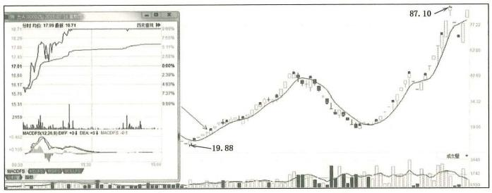

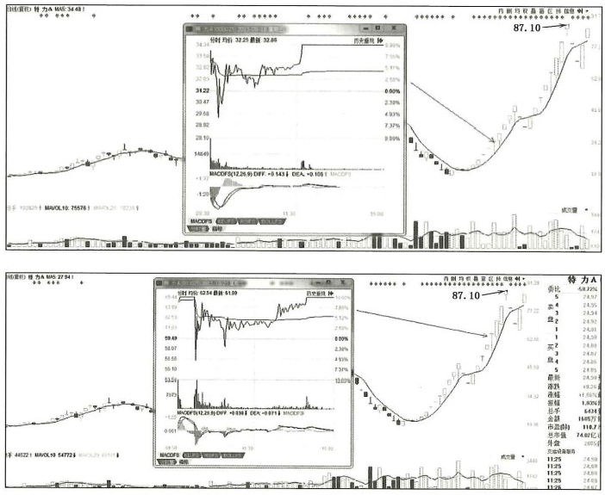
图2 — 9 特力A 上涨的几根分时线

上面几张在分歧日的图，如果投资者的买入位置不利，与这些分时线的位 置的成本接近时，投资者是很难不被震出来的，就更不用说敢买的问题了。从 图2—9可以看出，在这些位置之后，都有非常大的上涨空间。
所以有人说，最好的心理是好的成本与好的位置带来的，这比技术更重要。 这句话充分体现了参与先手与位置的重要性。位置越往后，风险越大，但是，只 要投资者的成本不高且介入较早，就有利润空间。淡定观看多空的分歧博弈后 再做决定，也能抗住这个过程的大波动。这就是为什么短线必须持续复盘，必 须参与试错。
作为弱势中短线资金情绪压抑到极致的产物，妖股是非常稀缺的。所以， 在弱势之中，要放弃其他的机会，但是一旦有妖股产生的条件和有妖相的股出 现，就不能放弃。同时还要清楚不仅逆势出妖，市场拐点之时，强势之中也容易

第二章 板学逻辑

产生妖股。

二、龙头：龙头战法精要

(一)认识板块龙与市场总龙头股
逆势出妖。大妖股相对于龙头股而言更有稀缺性，所以，龙头战法相对于 妖股更具普遍性和适用性，龙头战法才是股市板学的常态化战法和精髓。
龙头股与妖股的区别之一在于，妖股的特性是特立独行，而龙头股的特性 是“领涨”——领涨市场或领涨板块。领涨的特性充分说明一点：龙头股主要产 生于市场的赚钱效应周期中，并影响赚钱效应周期。把握了龙头股的“领涨”属 性，就等于把握了龙头股的特点：龙头股不是独行侠，而是属于团体作战，团队 成员讲究分工协作。
所以，不是连板股就是龙头股，而是具有领涨性质、团体作战性质和对整体 有影响力性质的连板股才是龙头股。因为具有团体作战的特征，所以龙头股在 属性上可以分为板块龙头和市场总龙头。
板块龙头是指整个题材板块的领涨股，它的走势影响整个板块的走势。所 以，它的影响力主要在于板块。而市场总龙头股不一样，市场总龙头是整体市 场短线走势的精神领袖，对短线市场具有很强的号召力，影响整个市场的短线 走势和赚钱效应。
一般情况下，只要龙头股不倒，市场的赚钱效应就会持续，因为短线资金围 绕龙头股的套利行为就会不断出现。市场总龙头股通常产生于板块龙头，是各 板块龙头股在竞争中走出来的优胜者。尤其在赚钱效应强的强势市场中，同时 会有多个板块呈现龙头竞争，市场总龙头的上位就会比较激烈。而在热点比较 集中的情况下，市场总龙头股的上位就比较单纯，其往往产生于这个热点板块 的内部，能从这个热点板块中脱颖而出。
所以板块龙头与市场总龙头之间的关系是很密切的，任何龙头的形成都不 会是天生的，而是需要竞争上位的。在认识龙头战法时一定要明白龙头股产生 的“竞争性”原理，同时破除很多人思维中的龙头股产生的“阴谋论”(即认为龙 头股是庄家设计好的)。
龙头股是竞争出来的，参与龙头股就一定要搞清楚龙头股的竞争上位规律。

(二)龙头诞生受周期与情绪共振
在大局观的理解中，我们一直强调市场机会的重要性。炒股票是有规律 的，这个规律就是要懂周期，要懂市场的情绪，在两者形成共振之时，市场就容 易产生对于短线交易而言最重要的核心基础——市场合力，也就容易带出市场 赚钱效应。所以，要参与龙头股的行情，在周期上需要清楚两个关键点：第一， 明白什么是赚钱效应与亏钱效应；第二，龙头股与赚亏钱效应之间的关系。
1. 龙头股产生的周期性
对于超短打板而言，也许每天都可以小仓位参与博价差。但是，对于龙头 战法而言，则需要学会选择时机。龙头股作为市场合力的必然结果，其产生是 有条件的，这个条件就是要明白市场的赚亏钱效应。
炒股必须讲时机。好的机会不可能天天都有，而龙头股的机会通常都产生 于市场否极泰来之时，因为这是在市场合力产生的拐点上。
对于短线交易来说，市场的变化无非是赚钱效应与亏钱效应中的轮回。赚 钱效应段上涨的过程，就是龙头股的产生、不断竞争上位与带动板块和市场上 涨的过程。这个过程可能产生一只龙头股，也可能出现多只龙头股接力，这和 赚钱效应的持续性有关。
而亏钱效应的出现，代表了一段龙头股行情的结束。亏钱效应代表了市场 合力极差，在亏钱效应中，偶会出现连板股，但这些连板股多数不会是龙头股。 所以，在亏钱效应中更适用于小仓位的超短打板。
2.龙头股引导出赚钱效应
赚钱效应的产生和短线交易周期走到一个情绪共振的拐点有关系。而龙 头股正是在这个否极泰来的拐点中承担了点火的作用，所以并不是龙头股的作 用造成了赚钱效应。形成赚钱效应的内因是短线周期和情绪，而龙头股的作用 是外因，是点火，它带动了板块与市场，引导了赚钱效应的出现，知道了这个关 系，就可以明白为什么龙头股会先于市场整体赚钱效应而起，因为市场需要它 点火。
如果等到市场赚钱效应明显时再参与龙头股行情，龙头股的走势必然已经 很明显了，这对于很多畏高又希望参与龙头股的投资者是一种挑战，因为已经 失去了“先手”的机会，这个关系是非常清晰的。

第二章 板学逻辑

当然，如果市场够强势，走出三段以上大涨行情，出现多只龙头股接力，就 要把握好后面龙头股的“先手”问题。所以，龙头股必先于每一轮赚钱效应的启 动而启动，亏钱效应也随龙头股的熄火、利益兑现的重新分配而产生，短线市场 就是如此周而复始。
(三)题材板块情绪如何点火发酵
这一节，从整体上来推演整个龙头股的走势。这个推演的前提条件是：处 于短线周期与情绪共振的拐点。
任何一个热点题材板块的出现，都是从题材的点火或发酵的形式开始的。 这种点火与发酵的形式主要通过两种情况出现：一致性和分歧性。所以，题材 的出现有突发性和渐进性两种。一致性就是受突发消息刺激，在当日和次日出 现题材板块内大量个股涨停。而分歧性是指一个题材由点到面慢慢启动，有的 会出现多波炒作，这种题材一旦走出来，其持续性和成功概率相对第一种情况 更强和更高，基础更好，因为有实质性的东西。比如5G题材。这是有实质性支 撑的题材，市场会持续关注，在不同的时间点出现多波炒作。
题材是板学研究的一个重点。研究板学必须持续关注题材，加强对题材的 研究。题材研究的重点包括题材的级别、题材对应的环境，还有题材在市场中 的真实反应。所以，理解题材要从多维关系入手。“题材”是炒作的药引子。
龙头战法的要义告诉我们，市场并不是因为题材而成就了龙头股，也不是 因为龙头股而成就了赚钱效应，而是因为市场时机成就了它们。所以，我们在 股票炒作的认识上一定要有一个不同于普通散户的逻辑。普通散户理解市场 基本是“1+1=2”的关系。普通散户会认为，如果条件1成立，条件2也成立， 那么结果就是必然的。也就是“1+1=2”的思维定式。放在股市上，一个好的 题材一定会被炒上天。一个好的政策出来一定会让市场出现上涨。
这种思维在市场上非常多，是不完整的，这是一种典型的线性思维。这种 思维看到了股市的科学性，却忽视了股市的艺术性。
就以“千年雄安”题材为例，这么一个大级别的题材在市场中的炒作就没有 成功。同样，在熊市之中超预期降准这样的大政策，也只是让市场出现了高开 低走的一日游行情。
因此，对股市的理解绝对不能养成“1+1=2”这种主观上的认识。如果股

市是“1+1=2”的市场，那么电脑程序就能成为最好的炒手，就能解决市场的问 题，股市就完蛋了，炒作有一致性了，就没有了存在的价值。而恰恰正是股市的 艺术性和难以琢磨性，让股市保存了生机。所以，对于股市的理解一定要建立 在1+1可能不等于2的思维上。它可能是1、2或3。有了这种思维，我们就多 了一份谨慎，就能够以动态的思维和逻辑观察问题。
下面以题材、龙头、赚钱效应和市场时机阐述这个问题。
题材是短线资金群体点火的药引子。想要了解题材能否引发龙头股、催生 赚钱效应行情，就需要把“题材”所处环境的多维关系搞清楚，就需要动态地看 待“题材与市场行情”的关系。是市场行情(市场时机)成就了题材、龙头股和股 神。所以，在研究题材时，必然要从多维关系上考虑。
第一，对市场时机的研究。
对市场时机的研究包括市场的短线周期处于一个什么阶段，市场的资金情 绪如何，市场的筹码结构如何，是否已经处于赚钱效应中或处于赚亏效应否极 泰来的拐点上。这是通过对市场整体性的判断来预判行情对题材的溢价。如 果行情有利于上涨，就为这个题材成为热点板块增加了溢价，但这只是一个 预判。
第二，对题材本身的研究。
题材的级别往往对于板块的点火能力和持续性有很大的影响。好的题材 遇到好的时机，必然容易共振出好的机会。题材级别弱也可能点火，但是给资 金的信心会不够强，持续性也会差。
第三，重视市场实际走势与预期的关系。
理解这个关系可以正确地认识股市的逻辑。在市场中我们经常会听到高 手讲，超预期了，或低于预期了。这说的就是市场与他们的预判结果的对比出 现了差距。这是炒股中非常重要的思维，即用预判做参照，用跟随思维尊重市 场。这个超预期与低于预期，在盘面上受实际走势、资金情绪和监管政策及资 金对监管政策的反应的影响，最终体现的是市场资金群体的主流选择。所以， 我们对于一个题材的判断，不能仅限于对题材本身的理解，而是要从多维度动 态地思考。
市场常常由理智化向情绪化演变。一个题材的炒作刚开始可能走的是理

第二章 板学逻辑

智化(题材级别)路线，市场情绪被调动起来后，就会从理智化向情绪化演变，这 时就需要放下理智化的判断，转化到跟随情绪化的判断上来。
市场有一句话：龙头的上涨何处是尽头!在利益面前，股民的疯狂常常会 超出你的想象!所以，对于题材的理解不能单一化、片面化，而应该具有全局性 思考。
观察题材板块情绪如何点火发酵，就是从上述几个方面入手，结合突发性、 渐进性、题材级别、市场环境做出预判，最后通过真实走势纠正预判，转为跟随。 题材的点火存在突发性与渐进性两种类型。对题材日常研究的积累是很重要 的基本功，要能够对任何以突发性或渐进性出现的题材及时地做出判断。建立 起题材多维关系的概念后，对于题材“生逢其时、生不逢时及超预期”的理解就 会更深入。
一个题材的发酵，不是从第一个板开始就能体现出来的，是需要通过时间 和市场检验的。题材的点火与发酵，只能通过跟随实际走势来确认，根据交易 策略来应对，而不能想当然地认为好或不好。
(四)第一板参与试错的核心逻辑
“审时度势、聚焦主流”永远是追板的核心技术要点。
审时度势是对追板的时机、周期与情绪共振的理解。是时机成就了龙头 股，而非题材。大家一定要牢记这一点，时机是龙头板块产生的土壤。
聚焦主流是指追板一定要打当日最主流的题材板块，其他非主流、技术板、 趋势板都不是龙头战法打板的目标，只是超短打板的目标。所以，龙头战法永 远必须围绕主流热点题材入手。
下面从几个维度讨论第一板的逻辑问题。
首先，第一板在板学中成功的难度非常大，参与人数最多。因为第一板的 位置最低，在心理上是散户的舒适区，第二板开始会让散户有畏高心理。所以， 参与第二板的技术将更职业化。职业化的体现是有逻辑支撑的，而不是凭感觉 和单纯的技术指标。
其次，第一板鱼龙混杂，主流、次主流、非主流、技术板、趋势板都在里面。 在主流中能走出二板的个股也是少数，其他类型大多是一日游。普通散户的投 资方式大多数是没有核心逻辑支撑的，多数只会根据单纯的技术感觉追板，所

以成功率很低，追板也就成为普通散户的陷阱，发出“打板穷三代，超短毁一生” 的感叹。
再次，上面讲了，即使是主流题材在第一板也只是处于点火的阶段，这个题 材能否成功发酵也是未知的，或者即使能成功发酵，也不可能让第一板都出现 二连板，只有少数股票能走出二连板。所以，选对这个主流题材也不是没有风 险。因此，关于是否追第一板的问题，主流的主力资金群体在模式的选择上也 是有区别的。有的主力资金群体就不愿意追第一板，而是希望题材出来时再参 与接力。当然也有的喜欢做第一板，这是模式与仁者见仁的问题。
是否参与第一板是一个选择题。
这一部分是阐述龙头战法，第一板涉及“先手”的问题，所以从模式上讲，第 一板可以参与。但是，这个参与的逻辑条件必须清楚。下面探讨龙头战法参与 第一板的逻辑。
第一，时机问题。
龙头战法认为只有两种条件下可以参与第一板的试错。一是市场处于短 线亏钱效应末期，短线情绪周期末期，市场将出现否极泰来的拐点，周期与情绪 将出现共振。一个好的题材在这种时期容易提前于市场走出热点板块，这时就 有必要参与试错，抢占先机。二是市场行情已经处于赚钱效应之中，市场可能 会出现三轮以上的上涨，产生多只板块龙头股，这时就可以对主流题材板块的 分轮上涨参与一板试错。
试错的目的是什么?一是及时把握盘感和炒作的脉络；二是抢占先手争取 主动。所以，龙头战法是否可以参与第一板与时机有很大的关系。如果市场并 没有龙头板块产生的土壤，还讲龙头战法就没有意义了，那是属于小仓位超短 打板的玩法。
第二，板块个股选择逻辑。
板学是游资市场的玩法。选股的目标是以游资选股的条件为条件的，这就 要求在选股时做到以下两点：一是必须避开机构(基金重仓股),有的个股质地 不错，有基金参与，但是基金总仓位不重的也可以考虑(庄游股只存在于熊末和 牛市)。二是要重视价格、市值、形态和筹码结构。游资喜欢价低市值，因为低 价格更容易吸引人气，市值小拉动的资金需求压力小(市值的问题也不是越小

第二章 板学逻辑

越好，取决于参与短线资金的规模)。游资股很重视上涨的阻力。资金总是喜 欢选择最小阻力路线，而个股的形态与筹码结构能给出最直观的阻力判断，所 以 K 线形态与位置好，而上涨的筹码结构，特别是历史平台压力筹码不重的个 股，最受资金喜欢。三是要重视涨停的时间位置。这是一个很重要的问题，买 首板一定要选择主流板块中的前排。前排就是板块中涨停排在前面的个股，这 类股多在早盘上涨，分时很强，成交量足，代表了资金的信心相对较足。而在第 一板中处于后排的个股多数是跟风股，这类股的风险很大，不能参与。
有一些板块是在下午受消息刺激，也可能在下午出现涨停，所以也要考虑 前排的问题。当然不是说尾盘股就完全没有机会，比如之前提到的5G 炒作中 的春兴精工，这类走趋势股就可以参与，但是条件会更严格。从概率上讲，第一 板必须选择主流的前排参与。
第三，突发式与渐进式的处理逻辑。
受消息突发式刺激当天，题材板块一定是一致性多股涨停的大阳，次日必 然是分歧日，所以后排的跟风股一律不考虑。考虑前排符合标准的，如果能上 第一板卡位股是最好的。不能上卡位的，也必须上前排助攻，绝不上后排跟风。 这种突发式的涨停，考验的是平时对题材板块和其中个股研究的功力，还要考 虑当天的下手是否快。渐进式涨停的题材，板块内第一板位上板的个股不一定 多，这种题材需要慢慢发酵，如果选择的时机正确，成功的概率是有的，这种情 形依然只能选择前排参与，绝不选跟风股。
上面是参与第一板的逻辑。总之，第一板的成功率普遍不高，需要我们从 逻辑上聚焦，提升成功率。这个成功率就是“审时度势、聚焦主流”,是我们对时 机和题材级别的理解以及对个股和时间位置的理解。另外还要考虑对仓位的 管理。因为第一板的定位是试错，是绝对不能上大仓位的，这一点一定要牢记。 如果第一板上大仓位，试错没有成功，或是没有打在龙头上都会非常被动。
(五)第一板后，复盘涨停股基因
复盘是打板的日常课，打板一族每个交易日都必须复盘。复盘的内容是多 样化的，这里重点针对第一板参与的复盘。首先是对盘面行情的判断，整体市 场与短线市场是否在预期内，盘面是否支撑行情继续发展，首先要有一个预期， 其次是必须重点对当日的涨停板块做详细复盘。

每一天、每一轮的上涨，都会有不同题材的板块表现。如果热点题材集中 是最好的，最容易产生合力和容易辨认，但市场往往是多题材板块上涨。所以， 对当日的涨停行情在收盘后要有一个判断，这个判断可从两个方面入手：一是 从板块之间做分析，二是从板块内部做分析。
先说板块之间的分析。板块之间就是要判断主流、次主流的趋势。有时主 流与次主流并不是马上能走出来，可能存在竞争，因为有不同的资金群体在里 面运作。不论是自己判断的主流，还是次主流板块中的个股都心里有数，要研 究。对于热点板块而言，最重要的是什么?是持续性。而持续性比一日的强势 更重要。比如2018年年底出现了多种题材的轮动，有5G、有特高压、有游戏， 如果从一日的强度上讲，不论是特高压或军工第一板的当日，其上板涨停数量 都是绝对大于当日5G的涨停数量的。但是它们在次日就开始熄火了，而 5G 板块开始不停地发酵，从分歧到一致，走成主流。所以，研究板块需要研究题材 的级别和资金关注的持续性。就 5G、特高压与游戏而言，5G 显然从题材的级 别与当时的关注上更高(华为事件，中美贸易摩擦都与5G 有关，人气更高)。当 然，如果是在强势市场中没有打到主流板块的龙头，而打到了次主流板块的龙 头，也会有不错的收益。因为市场总龙是板块龙头间的竞争上位，二龙、三龙也 有大收益。
再说板块内部的分析。我们一定要记住一点，一个板块能不能有持续性， 或是如果产生持续性成为热点。有一个特征是非常重要的，就是这个板块一定 会有龙头在持续领涨，绝对不会是持续地每天产生新的一板股。这就是说持续 性热点板块的出现，一定有多只股在持续连板。所以，题材在走出一板后的复 盘，就是要你从当日的上板股中找出最具有龙头相的个股进行关注和研究，做 出次日的操盘决策，为次日竞价提供预期参考。
(六)第二板中寻找试错的重点目标
第一板什么也看不出，而第二板中有黄金。如果选择的时机没有问题，题 材也不错，第二板对于龙头战法的意义就很大了。
之前我们阐述了一个很重要的理念：持续性热点板块的出现，一定有多只 股在持续连板。这句话的含义是：龙头股大概率是在二板股中产生。所以，当 一个板块在一板点火之后，一定要重点关注的就是二板。二板能看出谁会是龙

第二章 板学逻辑

头股吗?肯定不能，因为二板是龙头股的种子。因此，在一板后的次日阶段，集 合竞价阶段的观察就非常重要。第一方面，必须观察市场整体行情是否在预期 内。第二方面，要观察板块的表现是否在预期内。第三方面，要观察是否出现 新的题材板块。第四方面，也是最主要的方面，要盯住上日预判的题材中谁最 先出现二板。如果上面前两个方面都在预期内，这个最先出现的二板就是我们 要上的二板。
谁最可能出现二板，在集合竞价时通常已经能看出端倪： 一是高开的情 况，二是封单的情况。如果在9:25后仍然处于高开阶段，开盘后封涨停的几 率就比较大。当然，也会出现另一种情况，就是第一个二板股是一字板。龙头 通常是从分歧中接力走出来的，是换手上去的，所以换手的二板股更好。因 此，题材板块在二板位置阶段时，一定是追二板，追第一个高换手上去的非一 字二板股。
为什么要求不能在一板中加大仓位?一是面临试错的风险，板块没有连续 性。二是面临打错的风险，如果没有打中二板股，今天就有资金追二板股了，一 板大仓位就容易错失二板先手的机会。所以，追二板比追一板更有确定性，在 二板中才会产生龙头的种子。
在二板阶段的交易策略，通常只会以追二板股为主，放弃追二板位阶段的 一板股。二板股比这一阶段的一板股更容易吸引资金，吸引人气，主力资金群 体也更关心二板股，把资金用在刀刃上。
龙头战法无非是龙头套利和小弟套利。而战法的核心是抓住龙头，所以在 二板阶段的目标仍然是追龙头种子做，而不是做小弟跟风套利。二板属于题材 的发酵阶段，在成交量的换手上，应该呈现逐步提升的特征。
(七)第三板中确认板块小龙头加仓
二板种子有溢价，能够走到三板的个股就不多了。所以说三板现龙头相。
追主流二板的溢价在于：二板种子中藏龙头，二板较一板有溢板，即使不能 三连板，大概率也会高开。同样，在当晚的复盘中，其中一项重点就是研究二板 股，掌握清楚二板股。在集合竞价时，要盯好板块和二板股的表现。
一个题材在经历一板分歧点火、二板发酵后，通常在三板会形成加速或一 致性上涨。所以一个题材第三板的出现，代表了这个板块中已经有个股走出

龙头相，三板是龙头相的代表。一个题材板块出现三板的意义在于：一是这个 题材板块具有了持续性，已经有了成为热点题材的可能，题材就可能成为市场 真正的主流热点，三板会进一步加强和聚焦市场资金的吸引力，提升题材人 气。二是三板股的出现代表此题材板块开始出现高标股走出板块龙头。如果 板块内出现2～3只三板股，它们将开始竞争上位板块龙头。三板之后，板块 内会竞争出龙一、龙二，甚至龙三。所以，一个题材板块中出现的第一个三板 股最具有板块龙头的特征。在集合竞价时，就必须要做好随时上第一个三板 股的准备。
而从一板参与试错，到追入二板股，在第一个三板出现时，如果我们追对了 二板股，那么在出现三板时，就应该加大仓位上了。一个真正的主流热点板块， 三板的位置是最佳的加仓位。
只要我们能肯定当下的时机与环境有利于龙头股的炒作，这个题材大概 率将走成真正的主流题材，三板就大胆加仓。三板位抓住了板块龙头股，如果 这只股票走出市场总龙，我们就占据了先手的优势，后面将掌握非常大的主 动权。
龙头股有一个核心的特征就是它是市场正负合力博弈的结果。三板之后 越往后面走，其后会经历分歧与一致的多轮博弈，这个博弈的过程，形成连续涨 停板的过程，其分时线就会体现出一致和分歧时大起大落的表现。如果没有先 手的优势，很多朋友必然会在上涨的途中在分歧日被分时线的大起大落甩下 车。所以，三板是一个很重要的介入位置。
前文介绍过有一些大资金只考虑专门参与三板开始的行情。在一个题材 出现一板一致性的集体涨停时，投资者根本不为所动，而是观察。在他们的理 念中，一个题材板块一板不论出现多少只股票涨停，如果不能出现三板股，都说 明这个板块很可能是一日游，只有出现了几只三板股才能给他们的模式带来确 定性。
龙头战法最核心的套利就是追龙头，这是最好的交易策略。通常在走到三 板的位置，板块的龙头基本已经能够确认，市场的各种消息面也会帮你确认。 所以，三板的最佳策略必然是追入龙头。在二板的位置，我们强调这个位置的 最佳策略就是追入二板，放弃二板位置的一板，因为二板比一板溢价高。但是

第二章 板学逻辑

在三板的位置，这个策略就需要微调。最佳策略必然是追龙头(第一个涨停的 三连板),次要策略就不是如二板位置一样再追后面的跟风三板股了。三板如 果是龙头的跟风股，走出四板的概率会大大降低。因为板块龙头一旦在竞争中 出现，短线资金会集中维护龙头的地位，其他板块内高标股的力量就会被分流， 非龙头股走出四板的可能性在降低，风险性增大。
板块内个股龙头相一现，围绕龙头股的“卡位、助攻、跟风”套利模式和短线 资金板块抱团炒作手段就开始了。所以，三板后的次要交易策略是围绕龙头股 的卡位股与助攻股套利，但不能碰跟风股。卡位股就是当日题材板块内在第一 只第三板股涨停前的第一只一板股，它是为三板龙头股涨停开路挡刀的先锋， 这只一板股通常是当日一板股中最强的。
再次一点的策略就是龙头股的助攻股。如果第一只三板股较早涨停，就要 在它涨停后跟随板块内涨停的第一只一板股，这只是龙头股的前排助攻股，也 是相对比较强的。
那是不是说在三板股的位置，除了龙头股就只能再追一板卡位和助攻股? 这只是从成功的概率上总结的，并不是绝对的。如果确认时机与题材较好，早 盘板块内有比较强的二板股出现也是可以追的，关键在于对时间位置与个股条 件(价格、形态、筹码结构)有正确的分析。
所以，三板在龙头战法中是一个非常关键的位置，是确认题材板块具有热 点相和个股走出龙头相的关键位置。
(八)理解板块中龙头股位置的竞争
一个题材板块从点火的一板，到走出二板、三板，应该给大家一个非常明显 的启示。
一个题材板块要成为热点，并不是一开始就会非常确定的。即使是一板出 现看似很强的多股涨停，也可能存在一日游的可能。一个题材板块只有具有持 续性，才有可能发酵并吸引资金走出热点，而出现三板是一个关键点。
市场每天或每轮的题材炒作，很少只有一个题材在炒作，而是会出现多个 题材在炒作，这和当前的市场资金规模与强度以及资金的喜好都有一定的关 系。所以，任何一个题材板块要成为主流热点，也是需要在资金群体的博弈中 走出来的。有一些板块的走势可能符合预期，还有一些可能会超出预期，或者

低于预期。任何预判最终都必须忠于市场、跟随市场。预判的目的只是给交易 的分析作一个参照，让投资者明白市场在走强或走弱。所以，热点板块是在题 材的竞争中上位的。
一个好的热点题材板块，必然是题材级别与市场时机的共振结果。同样的 道理，不论是市场总龙头，还是板块龙头，也都是在题材的持续性中，由板块中 的个股相互竞争走出来的，它们是资金竞争的佼佼者。
所以我们一定要摒弃单一的主力思维。
市场中的主力资金众多，理念不同，贪念不同，来路不同，目标不同，利益不 同，面对市场时他们既有共同的利益，也有各自的利益。所以，抱团相互竞争是 市场主流主力资金群体共同利益与个人利益的体现。最终哪些短线资金群体 在当下或一轮炒作中能胜出，取决于板块的合力和板块中个股的合力。只要清 楚地认识龙头地位上位的竞争性，才能真正理解龙头股，明白龙头股的形成模 式和参与模式。
(九)评估政策与环境对四板的压力
三板是龙头战法的关键位置，而四板则可能是龙头股的一个分水岭。评估 政策与环境对四板的压力，既可能是共性的问题，也可能是一个特殊性的问题。
说共性，是因为不少题材板块的个股在四板的位置，常会出现天花板。止 步于四板。这种现象在2018年的市场中比较突出。这种现象在市场中反复出 现就会形成共识或叫记忆习惯，对四板的压力是非常大的。说特殊性，是因为 2018年这种现象的出现除了和市场特征有关外，还与监管政策的导向有很大的 关系。2018年监管层对游资炒作的打击力度是前所未有的，四板也成为监管的 一个高度。
这里点到四板的位置，主要是想引出大家对市场习性与监管政策的重视， 并不是说凡是到四板的位置，都可能出现2018年的这种现象。我们一定要密 切重视每一年中的每一个炒作阶段，题材板块连板的高度习惯在几板，监管层 对于题材炒作连板的监管和政策有什么特点。
以上两点是板学炒作必须关注的内容。市场是有记忆的，市场情绪是会受 记忆影响的，更会受监管政策所制约。再好的题材，如果有政策压顶，也是撑不 住的。“千年雄安”题材就是典型的例子，管理层不希望投资者炒作，投资者非

第二章 板学逻辑

要去炒，不跟政策走，就要撞南墙。所以，龙头股的炒作必须密切关注这些习性 和监管导向。对于这个问题更要灵活认识。2019年后的市场就出现了与2018 年完全不同的情况。一方面是市场已经处于熊末的底部，市场的资金面与心理 面都会发生趋势性的变化。而在监管方面的政策导向，也完全不同于2018年 前，监管领导也换了人，市场文化也是领导文化。市场会出现新特征，需要及时 调整。炒作的市场环境和政策环境出现更宽松的情况时，就可以更大胆一些， 更主动一些。
(十)五板判断上涨空间与市场总龙
市场有句老话：有五就有七，有七能成妖。一只个股如果走出五板就可以 上位参与同期市场总龙头的竞争。个股走出三板呈现的是板块龙头相，而个股 走出五板呈现的则是市场总龙相。在一个强势阶段的市场中，五板将打开短线 资金对上涨空间的想象。所以，当一只个股走出五板时就需要对市场情绪、题 材、时局和个股形态与成交量进行再判断，分析板块龙是否有走成市场总龙头 或妖股的预期。
四板和五板都是板块龙头的一个门槛。很多题材板块的龙头走到这里基 本就到头了，主力资金会放出巨量出货。但是，如果板块龙头迈过了这个门槛， 市场对其预期就会大幅改变。这里好比趋势类股票的一个阶段高位，如果机构 类个股涨到这个位置出现放量滞涨，那么这里基本就是一个顶部，资金的心理 预期会蜂拥而出。而如果在这个位置创出了新高，气势很好，资金的心理预期 就会转到“对面”,认为上涨的空间被打开，市场龙头的故事就要开始，反而会强 化资金做多的情绪。这时的五板将把龙头股的炒作由理智化向情绪化转变，将 吸引市场短线资金的最大关注度。所以，在五板出现后，一定要从上面的多个 维度思考是否有走成市场总龙或妖的逻辑!
龙头战法是以追板块龙头为切入，最高目标是能抓住市场总龙头或妖股。 但是，不会每轮板块龙头都能走出成为七板、十板的市场总龙头，也没有谁在一 开始就清楚哪一个热点板块龙头能成总龙，因为总龙需要一步步走出来。龙头 战法的步伐也就需要一步一步地围绕板块龙头的形成规律和市场总龙的形成 规律去试错，去换股，去追板，去加仓，先按板块龙头去玩，等市场走出五板，再 按市场总龙头或妖股的思维思考。

在强势市场中，会出现多个板块龙头突破五板，在一个总龙的带领下向上 走，出现总龙一、二、三的情况，更多的情况会出现多板块的同时轮动，即主流板 块龙头、次主流板块龙头、妖股和独狼股共同轮动的情况。所以，五板之上的连 板，可能走成市场总龙头，也可能走成与板块关联不大的妖股，还可能在五板 熄火。
下面再讲讲几个与五板相关的问题。
第一，走成总龙还是妖股的区别。
强势市场不会是一个热点题材在表现，通常是多题材在同一天表现。所以 一天中会有多个题材板块的个股涨停，不断有新题材冒出。如果一个板块龙头 在走出五板后，这个板块仍是市场的主流板块，那么它就有可能突破在五板后 带领板块上位市场总龙。龙头与板块有很强的团体和关联关系，上位总龙后， 市场就可能围绕它做板块内的低位套利(追一板卡位或助攻股)。如果一个板 块龙头走出五板后，这个题材板块不再是市场的主流板块，被新题材代替，那么 这个五板如果突破六板向上走，就可能脱离板块的影响，走成特立独行的妖股， 这时就不能再围绕这只妖股做原有题材的套利。而市场会围绕这只妖股做其 他题材的低位轮动挖掘套利，只要妖股不倒，资金就会不断地挖题材在市场中 形成套利轮动，但是除了主流题材外，多数会是一日游。因为市场合力聚焦在 主流上，其他题材的合力通常不会强。
第二，理解市场时机与市场情绪。
从以往的经验来讲，有两个时机最容易产生领涨市场的大龙头：第一个是 阴转阳之机，第二个是强阳之机。什么是阴转阳之机?阴转阳之机就是我们 一直强调的市场在一轮时间较长的深调后出现拐点，在那个否极泰来之时，在 市场思涨、管理层也思涨维稳之时，在一个题材应时而生之时，这种情形下的 博弈情绪是最高涨的，市场迫切需要出现龙头领涨刺激市场。有经验的投资 者可以强烈地感受到这种情绪氛围。大家只要通过几次参与，必然会产生强 烈的感受。比如2017年8月的中科信息在次新指数深调后的反弹中走了出 来，2018年10月的恒立实业在市场恐慌下跌的反弹中走了出来。2023年底， 捷荣技术在市场的持续下跌中走了出来，这些都是市场周期拐点与情绪共振 的产物。

第二章 板学逻辑

在强势市场的强势氛围下产生的强势赚钱效应中，短线资金群体也会借势 造龙造妖，炒作出龙头股的大涨空间。这个在市场从熊转牛之后经常出现，而 在牛市上涨阶段的深调之后也容易产生这种情绪的共振。像中科信息、贵州燃 气、恒立实业这类市场总龙与妖股每年出现的情况，可能就2～3次，如果平时 能玩好板块龙头，稳定积累本金，每年再能抓到1～2次市场总龙，那收益将是 相当可观的。
这是对时机的分析。
一个板块的点火启动到二板、三板的发酵，到四板、五板的加速一致与分歧 走势，其情绪必然出现从分歧到一致，再分歧、再一致、再分歧的变化，这个演变 的过程就是资金在情绪上的变化。情绪的东西有两个重要的特点：它是变化 的，它是自我强化和弱化的。变化的意思是指，它容易反复，所以会反复出现分 歧与一致的特点。自我强化和弱化的特点是指，如果在分歧后不能封板，情绪 就会在分歧中走弱；但是如果在分歧之后，换手上去了，还能强势封板，反而说 明市场在走强，会自我强化情绪上的强势。
上面是从个股趋势上的情绪分析。
而市场要出龙出妖，对于当下市场整体情绪的分析则是很重要的。五板再 往上，实际就是走的情绪板了，这个情绪与当时的市场情绪、监管政策有很大的 关系。一种情况就是在强势市场下的顺势而上，还有一种就是逆势市场下的该 弱不弱就是强，阴中出极强，逆势出妖股。我们只要经历过一次类似情况，自然 就会明白。
第三，对形态与成交量上的分析。
五板之后，不仅要关注龙妖之别与市场情绪，还有一条就是个股的形态与 成交量的分析，这涉及两个问题的判断：一是上升途中压力平台的压力，二是获 利盘套利的压力。所以，五板之后，如果市场情绪配合，个股就会参与市场总龙 头的竞争上位或者妖股的竞争上位。在五板这个位置的交易策略有三条。首 要策略：坚守龙头。在没有新题材出现替代老主流题材之前，通常最佳策略就 是追龙头，坚守对龙头的交易。所以，五板出现，如果市场情绪较好，不论这个 五板是板块龙头还是妖股种子，都应该以追它们为主。它们代表的是市场最强 的合力之一。次要策略：低位套利。如果此龙头的板块仍是主流，就可以继续

围绕龙头做卡位一板股(低位)的套利。如果已经不是主流板块，就根据市场情 绪追五板这个妖股种子，放弃低位套利。特别策略：试错新题材一板或套利新 主流。如果在五板出现后，市场又出现了有可能成为主流的好题材，这时的策 略就是试错新题材的第一、二板。如果新题材持续，就可以按照一至五板的交 易策略开始新主流题材追板块龙与小弟的套利。

三、多题材混战下的龙头交易策略
真实的市场，题材板块的演义不会单一。随着股票市场规模的增大，资金 规模的增多，短线资金群体必然在规模与类型上呈现出更明显的多样化特征。 所以，在强势市场中，在有更多资金参与，大量增量资金入场的情况下，市场经 常出现多题材轮动混战的局面，而不是单一题材上涨的情况。多题材轮动混战 是强势市场下龙头股战法最典型的市场常态之一，也是这一节要研究和讨论的 一种局面。
(一)认识市场板块轮动现象
在强势市场的赚钱效应阶段，整体市场从点火、发酵开始，每天都会同时出 现多个以上的题材板块在里面轮动，让人不知所措!实际上，这种轮动有一定 的特点和规律，这种轮动下的操盘也有策略。下面以实际案例做分析。
2019年春节后的行情属于典型的“强势题材轮动混战行情”。
2月11日是春节后的第一个交易日，市场出现了猪年开门红的“一致性”大 涨。当天有80多只个股涨停，其中5G 题材10只、猪肉题材6只、业绩题材8 只、光伏风电题材10只(银星能源在赚钱效应前启动并领涨后，最容易走成妖 股)、超跌反弹21只(ST 居多),还有20多只其他题材或题材界定还不明显的 个股。
节后第一天，最主流的题材是节前的主流5G, 其次是猪肉和超跌。超跌板 块涨停虽多，却因为多为ST 股，难以成为主流。节后首日选择强势的5G 是因 为没有新题材的出现，短线资金主力主要炒老主流。这一天的火爆行情，在整 体市场上属于一致性行情。
2月11日，市场最高标个股是光伏风电中银星能源的4板，具体见 表2—8。

第二章 板学逻辑

表 2 - 8 2月11日行情

股票代码 | 股票简称 | 现价(元) | 成交额(元) | 涨停时间 | 连板天数 | 涨停原因
5G
603912.SH | 佳力图 | 13.42 | 0.15亿 | 9:30:15 | 1 | 5G
603220.SH | 贝通信 | 30.58 | 5.03亿 | 9:52:30 | 1 | 5G
300312.SZ | 邦讯技术 | 7.78 | 0.78亿 | 9:58:00 | 1 | 5G
600776.SH | 东方通信 | 13.75 | 8.39亿 | 10:05:45 | 工 | 5G
002017.SZ | 东信和平 | 9.88 | 1.64亿 | 10:08:30 | 1 | 5G
600734.SH | 实达集团 | 7.15 | 1.87亿 | 11:13:46 | 1 | 5G
002547.SZ | 春兴精工 | 6.49 | 5.70亿 | 11:28:46 | 1 | 5G
600775.SH | 南京熊猫 | 8.14 | 3.27亿 | 13:41:01 | 1 | 5G
002359.SZ | 北讯集团 | 7.74 | 3.57亿 | 13:55:46 | 2 | 5G
000070.SZ | 特发信息 | 10.16 | 6.10亿 | 14:18:07 | 1 | 5G
猪肉
002157.SZ | 正邦科技 | 7.03 | 2.41亿 | 10:57:15 | 1 | 猪肉
002477.SZ | 雏鹰农牧 | 1.62 | 0.71亿 | 11:03:16 | 1 | 猪肉
600975.SH | 新五丰 | 4.47 | 0.64亿 | 11:05:16 | 1 | 猪肉
002124.SZ | 天邦股份 | 8.67 | 3.15亿 | 11:30:00 | 1 | 猪肉
002567.SZ | 唐人神 | 6.44 | 1.78亿 | 14:29:22 | 1 | 猪肉
002714.SZ | 牧原股份 | 38.01 | 4.48亿 | 14:53:56 | 1 | 猪肉
业绩预增
600247.SH | *ST成城 | 5.23 | 0.07亿 | 9:33:45 | 3 | 业绩扭亏
300250.SZ | 初灵信息 | 13.08 | 1.94亿 | 10:10:30 | 3 | 业绩预增
300487.SZ | 蓝晓科技 | 31.34 | 2.06亿 | 13:08:46 | 1 | 业绩超预期
002552.SZ | *ST宝鼎 | 5.83 | 0.23亿 | 14:13:35 | 1 | 业绩扭亏
002384.SZ | 东山精密 | 12.08 | 8.18亿 | 14:23:07 | 1 | 业绩增长
002189.SZ | 利达光电 | 15.16 | 2.61亿 | 14:34:22 | 3 | 业绩预增
300582.SZ | 英飞特 | 14.72 | 2.52亿 | 14:51:21 | 1 | 业绩预增
002675.SZ | 东诚药业 | 10.00 | 1.60亿 | 14:56:26 | 0 | 业绩预增

续表

股票代码 | 股票简称 | 现价(元) | 成交额(元) | 涨停时间 | 连板天数 | 涨停原因
能源概念
000862.SZ | 银星能源 | 4.36 | 2.13亿 | 9:30:15 | 4 | 光伏+风电
600537.SH | 亿晶光电 | 3.58 | 1.25亿 | 9:35:30 | 2 | 光伏概念
601218.SH | 古鑫科技 | 2.81 | 0.82亿 | 9:43:15 | 2 | 风电
002451.SZ | 摩恩电气 | 11.29 | 2.70亿 | 10:21:15 | 1 | 电力
600744.SH | 华银电力 | 2.94 | 0.34亿 | 10:22:00 | 1 | 电力
603063.SH | 禾望电气 | 7.23 | 0.68亿 | 10:44:30 | 1 | 光伏+风电
000958.SZ | 东方能源 | 3.95 | 1.21亿 | 13:09:01 | 1 | 光伏概念
600163.SH | 中闽能源 | 3.60 | 0.57亿 | 13:28:01 | 1 | 电力
601908.SH | 京运通 | 3.97 | 3.30亿 | 13:45:16 | 2 | 光伏概金
601016.SH | 节能风电 | 2.72 | 2.89亿 | 14:53:41 | 1 | 风电
超跌反弹
000518.SZ | 四环生物 | 2.88 | 0.19亿 | 9:38:00 | 1 | 超跌反弹
300042.SZ | 朗科科技 | 14.73 | 0.26亿 | 9:50:15 | 1 | 超跌反弹
600732.SH | ST新梅 | 5.18 | 0.12亿 | 9:52:45 | 1 | 超跌反弹
600321.SH | *ST正源 | 2.08 | 0.09亿 | 10:04:45 | 1 | 超跌反弹
300277.SZ | 海联讯 | 6.22 | 0.43亿 | 10:16:45 | 1 | 超跌反弹
600614.SH | 鹏起科技 | 4.60 | 2.82亿 | 10:26:45 | 1 | 超跌反弹
000953.SZ | ST河化 | 3.48 | 0.04亿 | 10:45:30 | 1 | 超跌反弹
000018.SZ | 神州长城 | 2.27 | 0.59亿 | 11:16:46 | 1 | 超跌反弹
002260.SZ | *ST德奥 | 2.72 | 0.21亿 | 13:52:31 | 1 | 超跌反弹
002568.SZ | 百润股份 | 10.46 | 0.91亿 | 13:52:46 | 1 | 超跌反弹
600275.SH | ST昌色 | 2.55 | 0.08亿 | 13:53:16 | 2 | 超跌反弹
000893.SZ | *ST东凌 | 4.21 | 0.09亿 | 13:57:31 | 1 | 超跌反弹
600146.SH | 商赢环球 | 5.53 | 0.89亿 | 14:11:46 | 1 | 超跌反弹
300432.SZ | 富临精工 | 5.82 | 0.66亿 | 14:15:21 | 1 | 超跌反弹
002512.SZ | 达华智能 | 4.03 | 1.47亿 | 14:21:22 | 1 | 超跌反弹

第二章 板学逻辑

续表

股票代码 | 股票简称 | 现价(元) | 成交额(元) | 涨停时间 | 连板天数 | 涨停原因
603363.SH | 傲农生物 | 8.33 | 0.61亿 | 14:35:07 | 1 | 超跌反弹
300604.SZ | 长川科技 | 29.18 | 1.63亿 | 14:42:22 | 1 | 超跌反弹
000995.SZ | * S T 皇 台 | 4.01 | 0.14亿 | 14:49:21 | 1 | 超跌反弹
002427.SZ | ST尤夫 | 11.98 | 0.30亿 | 14:49:21 | 1 | 超跌反弹
600228.SH | S T 昌 九 | 7.84 | 0.06亿 | 14:53:26 | 1 | 超跌反弹
002774.SZ | 快意电梯 | 9.85 | 2.14亿 | 14:55:26 | 0 | 超跌反弹
其他

2月12日，这一日出现了一个新题材(OLED), 吸引了市场关注。
当天OLED 有12只涨停，医药9只，光伏风电10只，业绩5只，5G分化只 有4只，超跌10只，其他22只。市场仍有67只涨停，人气仍然火爆。
上一日的主流5G 在新题材OLED 被挖掘出来后分化弱化，上日猪肉题材 一日游。最高标股银星能源在火爆情绪下继续5板，有成妖之势。当天的主流 变成新题材OLED, 见表2—9。
表2-9 2 月12 日行情

股票代码 | 股票简称 | 现价(元) | 成交额(元) | 涨停时间 | 连板天数 | 涨停原因
OLED
300545.SZ | 联得装备 | 22.59 | 0.98亿 | 9:44:00 | 1 | OLED
300481.SZ | 濮阳惠成 | 13.67 | 0.86亿 | 10:15:15 | 1 | OLED
600707.SH | 彩虹股份 | 4.83 | 0.65亿 | 10:21:00 | 1 | OLED
002387.SZ | 维信诺 | 10.23 | 1.50亿 | 10:35:45 | 工 | OLED
002845.SZ | 同兴达 | 16.27 | 0.65亿 | 10:40:45 | 1 | OLED
300566.SZ | 激智科技 | 13.34 | 0.30亿 | 10:50:00 | 工 | OLED
300097.SZ | 智云股份 | 11.98 | 0.84亿 | 11:02:15 | 1 | OLED
603996.SH | 中新科技 | 8.93 | 0.62亿 | 11:06:30 | 1 | OLED
000859.SZ | 国风塑业 | 3.40 | 0.55亿 | 13:01:00 | 工 | OLED
601208.SH | 东材科技 | 4.24 | 0.47亿 | 13:05:45 | 1 | OLED

续表

股票代码 | 股票简称 | 现价(元) | 成交额(元) | 涨停时间 | 连板天数 | 涨停原因
600552.SH | 凯盛科技 | 4.18 | 1.18亿 | 13:11:15 | 1 | OLED
000725.SZ | 京东方A | 3.01 | 60.83亿 | 13:53:02 | 1 | OLED
医药
000518.SZ | 四环生物 | 3.17 | 0.14亿 | 9:30:00 | 2 | 医药
300436.SZ | 广生堂 | 25.44 | 0.15亿 | 9:30:00 | 1 | 医药
000806.SZ | 银河生物 | 3.48 | 0.57亿 | 9:39:45 | 1 | 医药
603676.SH | 卫信康 | 11.33 | 0.42亿 | 9:51:00 | 1 | 医药
002826.SZ | 易明医药 | 10.67 | 0.18亿 | 9:52:45 | 1 | 医药
300519.SZ | 新光药业 | 14.32 | 0.38亿 | 10:18:30 | 1 | 医药
000566.SZ | 海南海药 | 5.82 | 1.63亿 | 11:02:00 | 1 | 医药
002437.SZ | 誉衡药业 | 3.11 | 0.96亿 | 14:26:55 | 1 | 医药
603707.SH | 健友股份 | 21.63 | 1.21亿 | 14:48:41 | 1 | 医药
清洁能源
000862.SZ | 银星能源 | 4.80 | 0.23亿 | 9:30:00 | 5 | 光伏+风电
603063.SH | 禾望电气 | 7.95 | 0.49亿 | 9:30:00 | 2 | 光伏+风电
600095.SH | 哈高科 | 4.21 | 0.33亿 | 9:30:45 | 1 | 光伏+医药
002660.SZ | 茂硕电源 | 5.81 | 0.23亿 | 9:36:00 | 1 | 光伏概念
600192.SH | 长城电工 | 6.57 | 1.87亿 | 9:46:15 | 2 | 燃料电池
000815.SZ | 美利云 | 7.54 | 0.52亿 | 9:52:45 | 1 | 光伏+宁夏
601218.SH | 吉鑫科技 | 3.09 | 3.15亿 | 11:19:30 | 3 | 风电
300128.SZ | 锦富技术 | 3.43 | 2.12亿 | 13:23:15 | 1 | 光伏概念
002592.SZ | 八菱科技 | 19.17 | 0.68亿 | 14:05:32 | 1 | 燃料电池
002451.SZ | 摩恩电气 | 12.42 | 5.93亿 | 14:39:41 | 2 | 风电
业绩预增
600247.SH | *ST成城 | 5.49 | 0.07亿 | 9:30:45 | 4 | 业绩扭亏
300250.SZ | 初灵信息 | 14.39 | 2.24亿 | 9:33:15 | 4 | 业绩预增
002552.SZ | *ST宝鼎 | 6.12 | 0.30亿 | 10:15:15 | 2 | 业绩扭亏

第二章 板学逻辑

续表

股票代码 | 股票简称 | 现价(元) | 成交额(元) | 涨停时间 | 连板天数 | 涨停原因
300582.SZ | 英飞特 | 16.19 | 2.67亿 | 10:29:30 | 2 | 业绩预增
002661.SZ | 克明面业 | 13.70 | 2.18亿 | 11:12:15 | 1 | 业绩预告大增
5G
603912.SH | 佳力图 | 14.76 | 0.35亿 | 9:30:00 | 2 | 5G
600776.SH | 东方通信 | 15.13 | 20.85亿 | 14:03:32 | 2 | 5G
002017.SZ | 东信和平 | 10.87 | 5.57亿 | 14:22:10 | 2 | 5G
002786.SZ | 银宝山新 | 9.21 | 1.42亿 | 14:52:56 | 1 | 5G
超跌反弹
002638.SZ | 勤上股份 | 2.56 | 0.30亿 | 9:33:15 | 1 | 超跌反弹
000700.SZ | 模塑科技 | 3.32 | 0.32亿 | 9:33:45 | 1 | 超跌反弹
600084.SH | 中葡股份 | 2.76 | 0.29亿 | 9:44:00 | 1 | 超跌反弹
002529.SZ | 海源复材 | 7.00 | 0.32亿 | 9:49:15 | 1 | 超跌反弹
002427.SZ | *ST尤夫 | 12.58 | 0.28亿 | 10:51:00 | 2 | 超跌反弹
600807.SH | *ST天业 | 4.19 | 0.83亿 | 14:47:56 | 1 | 超跌反弹
600892.SH | 大晟文化 | 6.31 | 5.45亿 | 14:49:41 | 1 | 超跌反弹
600701.SH | *ST工新 | 2.23 | 0.23亿 | 14:51:41 | 1 | 超跌反弹
002870.SZ | 香山股份 | 16.31 | 0.51亿 | 14:55:56 | 1 | 超跌反弹
600766.SH | 园城黄金 | 7.56 | 1.55亿 | 14:56:26 | 1 | 超跌反弹
其他

2月13日，火爆行情持续，市场继续呈现一致性高潮，当天又有80多只股 票涨停。
其中：OLED 在上日出现点火的12只一致性涨停后，当天再现一致性强化 涨停达37只，二连板达到17只，出现了牛市才会有的强势情绪，说明这两天的 资金积极性很高。
盘面情况：OLED 达37只，5G 有7只，新增芯片9只，其他分化后的超跌、 独角兽、光伏风电等30只。
OLED 题材发酵，成为当天绝对的主流，而最高标股银星能源6板，已经脱

离板块影响，走出独立情绪化的妖股行情，上日的医药板块一日游(见表 2-10)。
表 2 - 1 0 2月13日行情

股票代码 | 股票简称 | 现价(元) | 成交额(元) | 涨停时间 | 连板天数 | 涨停原因
OLED
000859.SZ | 国风塑业 | 3.74 | 0.24亿 | 9:30:00 | 2 | OLED
002387.SZ | 维信诺 | 11.25 | 0.22亿 | 0:30:00 | 2 | OLED
002600.SZ | 领益智造 | 3.49 | 0.54亿 | 9:30:00 | 3 | OLED
002845.SZ | 同兴达 | 17.90 | 0.62亿 | 9:30:00 | 2 | OLED
300128.SZ | 锦富技术 | 3.77 | 1.00亿 | 9:30:00 | 2 | OLED
300481.SZ | 濮阳惠成 | 15.04 | 0.27亿 | 9:30:00 | 2 | OLED
300545.SZ | 联得装备 | 24.85 | 0.23亿 | 9:30:00 | 2 | OLED
600707.SH | 彩虹股份 | 5.31 | 0.12亿 | 9:30:00 | 2 | OLED
601208.SH | 东材科技 | 4.66 | 0.35亿 | 9:30:00 | 2 | OLED
300256.SZ | 星星科技 | 3.48 | 0.60亿 | 9:30:15 | 1 | OLED
300263.SZ | 隆华科技 | 4.85 | 0.79亿 | 9:30:15 | 1 | OLED
600355.SH | 精伦电子 | 4.13 | 0.85亿 | 9:30:15 | 1 | OLED
002870.SZ | 香山股份 | 17.94 | 0.71亿 | 9:31:30 | 2 | OLED
300566.SZ | 激智科技 | 14.67 | 0.70亿 | 9:32:15 | 2 | OLED
600552.SH | 凯盛科技 | 4.60 | 1.57亿 | 9:35:30 | 2 | OLED
300706.SZ | 阿石创 | 24.73 | 0.85亿 | 9:37:15 | 1 | OLED
300097.SZ | 智云股份 | 13.18 | 2.58亿 | 9:38:15 | 2 | OLED
000536.SZ | 华映科技 | 2.20 | 1.49亿 | 9:41:30 | 1 | OLED
000725.SZ | 京东方A | 3.31 | 50.07亿 | 9:52:45 | 2 | OLED
000050.SZ | 深天马A | 12.07 | 8.70亿 | 10:02:15 | 1 | OLED
002655.SZ | 共达电声 | 7.04 | 0.76亿 | 10:11:45 | 1 | OLED
002669.SZ | 康达新材 | 11.46 | 1.36亿 | 10:20:45 | 1 | OLED
300120.SZ | 经纬辉开 | 7.35 | 0.50亿 | 10:21:30 | 1 | OLED
000727.SZ | 华东科技 | 1.75 | 2.84亿 | 10:41:45 | 1 | OLED

第二章 板学逻辑

续表

股票代码 | 股票简称 | 现价(元) | 成交额(元) | 涨停时间 | 连板天数 | 涨停原因
300576.SZ | 容大感光 | 15.60 | 0.57亿 | 10:41:45 | 1 | OLED
300054.SZ | 鼎龙股份 | 8.18 | 3.44亿 | 11:16:00 | 1 | OLED
000413.SZ | 东旭光电 | 4.97 | 12.20亿 | 11:19:00 | 1 | OLED
603996.SH | 中新科技 | 9.82 | 2.88亿 | 11:19:30 | 2 | OLED
300057.SZ | 万顺股份 | 7.21 | 1.27亿 | 13:00:17 | 1 | OLED
300328.SZ | 宜安科技 | 8.59 | 1.51亿 | 13:00:17 | 1 | OLED
600503.SH | 华丽家族 | 3.59 | 2.08亿 | 13:15:35 | l | OLED
603110.SH | 东方材料 | 11.78 | 0.41亿 | 13:20:21 | 1 | OLED+石墨烯
002326.SZ | 永太科技 | 8.64 | 4.12亿 | 13:46:07 | 1 | OLED
603160.SH | 汇顶科技 | 82.58 | 4.21亿 | 14:04:52 | 1 | OLED
000100.SZ | TCL集团 | 3.33 | 15.77亿 | 14:08:22 | 1 | OLED
002724.SZ | 海洋王 | 6.14 | 0.57亿 | 14:21:39 | 1 | OLED
000045.SZ | 深纺织A | 6.49 | 1.59亿 | 14:54:41 | 1 | QLED
5G
002231.SZ | 奥维通信 | 6.33 | 0.44亿 | 10:07:45 | 1 | 5G
300537.SZ | 广信材料 | 10.29 | 0.44亿 | 10:22:30 | 1 | 5G
600776.SH | 东方通信 | 16.64 | 19.21亿 | 10:48:15 | 3 | 5G
600522.SH | 中天科技 | 9.13 | 12.56亿 | 13:48:52 | 1 | 5G
300134.SZ | 大富科技 | 10.93 | 4.67亿 | 14:38:54 | 1 | 5G+OLED
300593.SZ | 新雷能 | 19.09 | 1.25亿 | 14:50:26 | l | 5G
603912.SH | 佳力图 | 16.24 | 3.48亿 | 14:54:56 | 3 | 5G
芯片概念
300514.SZ | 友讯达 | 11.96 | 0.30亿 | 9:40:45 | 1 | 芯片概念
002405.SZ | 四维图新 | 19.61 | 8.20亿 | 9:49:45 | 1 | 芯片概念
300184.SZ | 力源信息 | 9.06 | 1.76亿 | 9:51:00 | 1 | 芯片概金
300139.SZ | 晓程科技 | 7.54 | 1.01亿 | 9:54:45 | 1 | 芯片概念
300323.SZ | 华灿光电 | 7.59 | 3.20亿 | 11:15:45 | 1 | 芯片概念

续表

股票代码 | 股票简称 | 现价(元) | 成交额(元) | 涨停时间 | 连板天数 | 涨停原因
002079.SZ | 苏州固锝 | 6.38 | 3.97亿 | 13:33:51 | 1 | 芯片概念
002409.SZ | 雅克科技 | 15.94 | 1.04亿 | 13:46:52 | 1 | 芯片概念
300671.SZ | 富满电子 | 17.44 | 1.08亿 | 14:20:39 | 1 | 芯片概念
603078.SH | 江化微 | 28.17 | 0.61亿 | 14:41:39 | 1 | 芯片概念
其他

2月14日，市场开始分化，涨停股有54只。OLED 分歧后有16只涨停，热 点持续性相当强势，16只中有四板股1只、三板股11只、二板股4只；创投9 只、光伏风电4只、5G 有3只、其他22只。其中，高标妖股银星能源7板超预 期。上一日的芯片、独角兽一日游(见表2-11)。
表 2 - 1 1 2月14日行情

股票代码 | 股票简称 | 现价(元) | 成交额(元) | 涨停时间 | 连板天数 | 涨停原因
OLED
002600.SZ | 领益智造 | 3.84 | 0.95亿 | 9:30:00 | 4 | OLED
000859.SZ | 国风塑业 | 4.11 | 0.30亿 | 9:30:00 | 3 | OLED
002387.SZ | 维信诺 | 12.38 | 0.33亿 | 9:30:00 | 3 | OLED
002870.SZ | 香山股份 | 19.73 | 0.15亿 | 9:30:00 | 3 | OLED
300481.SZ | 濮阳惠成 | 16.54 | 1.08亿 | 9:30:00 | 3 | OLED
300545.SZ | 联得装备 | 27.34 | 0.33亿 | 9:30:00 | 3 | OLED
600552.SH | 凯盛科技 | 5.06 | 1.07亿 | 9:30:003 | 3 | OLED
600707.SH | 彩虹股份 | 5.84 | 0.28亿 | 9:30:00 | 3 | OLED
601208.SH | 东材科技 | 5.13 | 0.36亿 | 9:30:00 | 3 | OLED
300128.SZ | 锦富技术 | 4.15 | 1.94亿 | 9:37:15 | 3 | OLED
002669.SZ | 康达新材 | 12.61 | 2.43亿 | 9:44:18 | 2 | OLED
300263.SZ | 隆华科技 | 5.34 | 4.40亿 | 11:04:19 | 2 | OLED
300097.SZ | 智云股份 | 14.50 | 4.94亿 | 11:05:19 | 3 | OLED
603110.SH | 东方材料 | 12.96 | 1.00亿 | 13:32:19 | 2 | OLED十石墨烯

续表

股票代码 | 股票简称 | 现价(元) | 成交额(元) | 涨停时间 | 连板天数 | 涨停原因
000536.SZ | 华映科技 | 2.42 | 7.35亿 | 13:32:19 | 3 | OLED
002845.SZ | 同兴达 | 19.69 | 5.42亿 | 13:35:34 | 3 | OLED
创投
002164.SZ | 宁波东力 | 3.37 | 0.53亿 | 9:32:45 | 1 | 创投
600207.SH | 安彩高科 | 4.80 | 0.65亿 | 9:35:45 | 1 | 独角兽
600689.SH | 上海三毛 | 9.85 | 1.01亿 | 9:47:03 | 1 | 参股独角兽
002288.SZ | 超华科技 | 5.16 | 4.04亿 | 9:49:33 | 2 | 独角兽
300221.SZ | 银禧科技 | 6.60 | 1.29亿 | 9:53:48 | 2 | 创投
603366.SH | 日出东方 | 4.31 | 0.47亿 | 9:58:18 | 1 | 独角兽
300512.SZ | 中亚股份 | 14.52 | 1.53亿 | 11:30:00 | 1 | OLED+创投
000068.SZ | 华控赛格 | 4.73 | 3.05亿 | 13:20:49 | 1 | 创投
300479.SZ | 神思电子 | 14.66 | 1.97亿 | 14:40:50 | 1 | 参股独角兽
清洁能源
000862.SZ | 银星能源 | 5.81 | 0.77亿 | 9:30:00 | 7 | 光伏+风电
603063.SH | 禾望电气 | 8.89 | 3.47亿 | 11:15:34 | 1 | 光伏+风电
300118.SZ | 东方日升 | 9.19 | 5.43亿 | 14:45:20 | 1 | 光伏概念
600218.SH | 全柴动力 | 8.95 | 9.14亿 | 15:00:00 | 1 | 燃料电池
5G
300593.SZ | 新雷能 | 21.00 | 1.86亿 | 14:08:50 | 2 | 5G
600776.SH | 东方通信 | 18.30 | 21.80亿 | 14:11:35 | 4 | 5G
300250.SZ | 初灵信息 | 15.64 | 4.03亿 | 14:57:00 | 0 | 5G
其他
300338.SZ | 开元股份 | 7.92 | 0.31亿 | 9:30:30 | 1 | 教育
002689.SZ | 远大智能 | 3.82 | 0.44亿 | 9:31:45 | 1 | 人工智能
002450.SZ | ST康得新 | 4.83 | 5.09亿 | 9:44:18 | 3 | 债务问题取  得进展
600399.SH | *ST抚钢 | 2.86 | 0.36亿 | 10:17:48 | 1 | 摘帽预期
002756.SZ | 永兴特钢 | 14.50 | 1.71亿 | 10:27:18 | 1 | 高送转

续表

股票代码 | 股票简称 | 现价(元) | 成交额(元) | 涨停时间 | 连板天数 | 涨停原因
002074.SZ | 国轩高科 | 14.70 | 6.51亿 | 10:36:49 | 1 | 签订协议
300389.SZ | 艾比森 | 17.12 | 0.66亿 | 13:05:04 | 1 | 业绩增长
600518.SH | 康美药业 | 8.37 | 16.95亿 | 13:19:49 | 1 | 超跌反弹
300356.SZ | 光一科技 | 7.02 | 2.93亿 | 13:50:49 | 1 | 知识产权保护
600975.SH | 新五丰 | 5.26 | 1.49亿 | 13:55:49 | 1 | 猪肉
600610.SH | *ST毅达 | 2.15 | 0.27亿 | 14:09:05 | 5 | 实控人拟变更
601700.SH | 风范股份 | 5.73 | 8.06亿 | 14:14:20 | 1 | 特高压
002102.SZ | ST冠福 | 1.68 | 0.92亿 | 14:17:35 | 1 | 超跌反弹
002252.SZ | 上海菜士 | 7.25 | 8.17亿 | 14:18:50 | 1 | 超跌反弹
002147.SZ | ST新光 | 2.64 | 1.21亿 | 14:19:35 | 1 | 超跌反弹
603959.SH | 百利科技 | 16.93 | 1.22亿 | 14:30:50 | 1 | 锂电池
002767.SZ | 先锋电子 | 14.80 | 0.94亿 | 14:33:20 | 1 | 物联网
002040.SZ | 南京港 | 8.97 | 1.40亿 | 14:36:35 | 1 | 港口
000518.SZ | 四环生物 | 3.84 | 2.06亿 | 14:38:05 | 4 | 医药
300579.SZ | 数字认证 | 26.74 | 1.54亿 | 14:40:20 | 1 | 知识产权保护
601975.SH | ST长油 | 2.27 | 1.86亿 | 14:50:39 | 1 | ST板块

11日—14日连续4天的情况可以总结如下：
第一，不论涨停多少股，只跟随最主流题材。每天都在出现题材轮动，但是 主流热点保持了很好的持续性。不论是新主流的OLED, 还是成为次主流的 5G,都出现了持续涨停。所以，不论市场中的题材如何轮动，每天有多少题材股 在里面涨停，只有紧紧地抓住最主流的板块才是要点。主流板块最大的特征就 是持续性，持续性就是持续出现连板股。
第二，正确认识热点板块、独狼与妖股的关系。市场中的妖股或总龙头不 一定是当日最主流板块中的个股。比如这几天最强势的主流板块是OLED, 但 是市场的高标妖股却是七板的银星能源。次高标股有3只，分别是OLED 的领 益智造、5G的东方通信，还有医药的四环生物。显然四环生物是从题材一日游 后的一个活口走出了独立的高换手独狼连板行情，只有换手充分才能走出这种

第二章 板学逻辑

行情。
为什么市场总龙、妖股或高标股不一定是最主流题材中的龙头股?为什么 一日游的题材会走出独立的连续连板的个股?原因其实很简单：一是因为市场 是立体的，主流题材与高标股在启动的时间上会有差异，市场中强势股与板块 的启动时间不可能都完全一致，所以最高标股可能刚开始并不在主流板块，但 是主流板块的板块龙头在高标股熄火后完全有可能接力成市场总龙头。二是 资本市场在升级，市场中的资金众多，存在不同的短线资金群体，就存在不同资 金群体选择不同进攻方向，多样化的交易策略，在市场中形成不同的合力分支。 这种板块龙、妖股、独狼股混后轮动的现象在强势市场中会是常态。
第三，选股的第一策略永远是聚焦领涨股、干领头羊。这一段行情选股的 第一策略一定是主流板块和市场的板块龙头、妖股或独狼。因为这些股在强势 市场中是市场合力的几类分支，是最具有持续性的个股。如何选择要看个人的 模式。以我们的模式，首选是主流板块的龙头，其次是妖股。
(二)围绕板块轮动的套利策略分析 以上面行情为例，如何套利?
1.2月11日
2月11日是春节长假后的开门红。当日出现的这个一致性暴涨行情，在次
日通常是会分化的，毕竟是炒作老主流。所以在11日，如果交易，一定是炒作 主流的卡位股、题材老龙头和助攻股。对于助攻股，同时还要考虑个股的形态 与筹码结构。
11日当天5G 的卡位涨停股是佳力图，9:30秒板。随后助攻股有贝通信、 邦讯技术。龙头东方通信在10:05涨停，东信和平在10:08随后助攻涨停。
这是当日主流板块最核心的标的，首选一定是卡位的佳力图和老龙头东方 通信，从龙头战法的角度，应该聚焦龙头东方通信。而要上佳力图在开盘后只 有几秒的时间，必须在竞价就锁定它才有机会。在东方通信涨停后，随其后的 只有东信和平是目标。当然贝通信、邦讯科技如果形态与筹码结构可以，和东 信和平一样都是套利的次要标的。
图2—10是几只股的分时线与次日涨停情况。

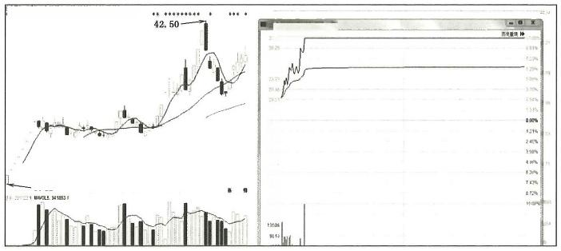
…
Wma
器 驿

饰坪 27 龄
27
江 址
28
第 4
2
第 7 3
9. 42
5
然 愿
E71

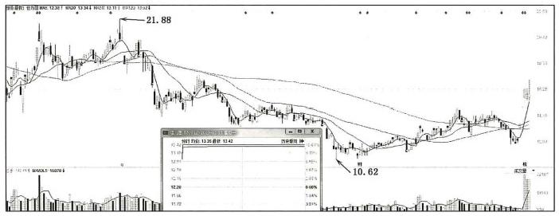
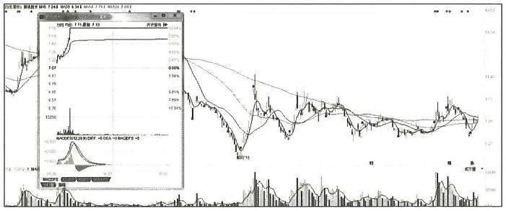
·

非 垃

15%

241

第二章 板学逻辑

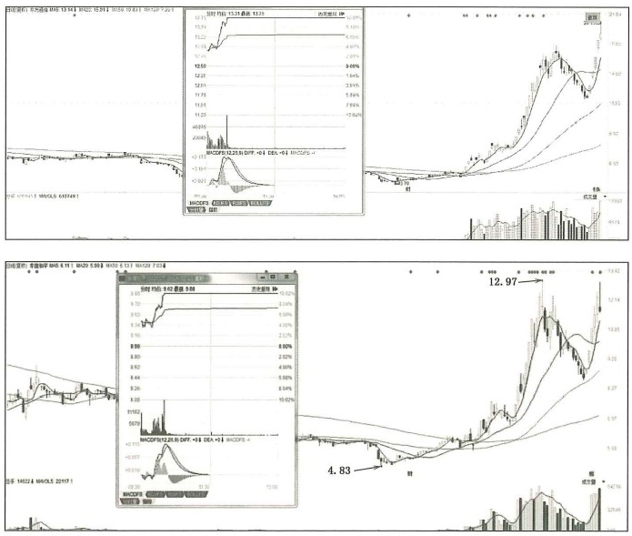
图 2 - 1 0 几只股票的分时线与次日涨停情况

从上面套利后一周的走势看：第一板的卡位板佳力图在一周内走出了三 板，追一板后有25%的溢价。老龙头股东方通信走出了四板，追一板后有40% 以上的溢价。另一只助攻套利股东信和平回调50日均线及成交量萎缩充分， 追一板有20%左右溢价。其他三只的筹码结构压力重，贝通信回调不充分，没 有板，也有一定的溢价。
高标股“银星能源”秒板，走出第四板，量价和筹码结构都不错，破了前高平 台区的大阴线。银星能源四板仍在板块龙头内，资金仍围绕其做光伏风电的助 攻套利，这时套利的重点在之前讲过有两类：一是前排卡位股，二是追二板股。 当天没有卡位股，前排二板只有亿晶光电和吉鑫科技(见图2—11)。

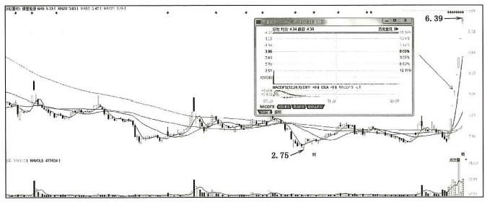
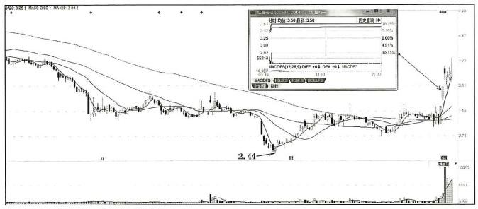

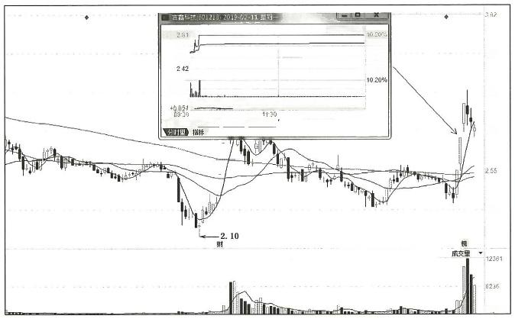
分时均饰：271最新：2.81 历 史重 现牌
269 5.36%
255 0.00%
3. 50
4.93%
229
23377
319
MACDFS(1225,9)DIF:+0+DEA+0+MACDF'
02-1:14,19 15:00
MACDFSFDJFS
287

2.23

X100
图 2 - 1 1 银星能源等三只股票走势

第二章 板学逻辑

亿晶光电三板破板，而吉鑫科技走出三板。围绕高标股和追助攻二板的套 利还算比较成功，在次日都会产生溢价。但是光伏风电题材不再是主流题材， 所以围绕此题材的套利应该谨慎。
2.2月12日
OLED题材点火日，首板12只涨停。联得装备9:44首先卡位涨停，随后在 早盘前排涨停的有濮阳惠成、彩虹股份、维信诺、同兴达等个股陆续助攻涨停。
看看OLED 首板后这几只前排股的一周表现。
联得装备走出4板，上面的筹码较好，没有压力。二板后全是一字板，第一 板如果不参与，后面不会有机会(见图2—12)。
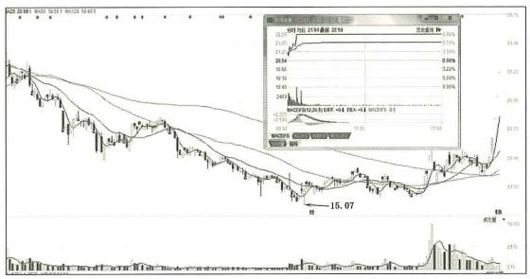
图2 - 12 联得装备走势

濮阳惠成走出四板破板，筹码结构形态不好，二、三板是一字板，第一板如 果不参与，后面难有机会(见图2—13)。
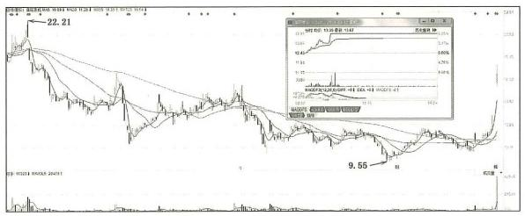
图 2-13 濮阳惠成走势

彩虹股份走出四板破板，筹码结构形态不错。二、三板是一字板，同样第一 板如果不参与，后面难有机会(见图2—14)。
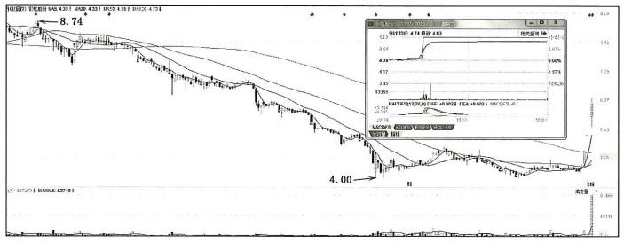
图2-14 彩虹股份走势

维信诺走出四板，后面全是一字板，同样第一板如果不参与，后面难有机会 (见图2—15)。
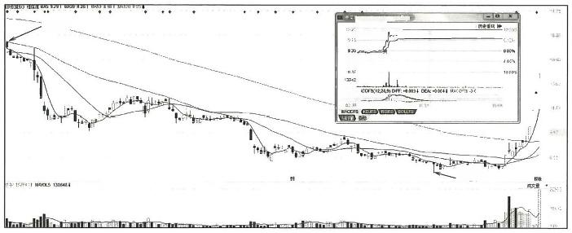
15.65 mm

ats

品

7.18
图 2 - 1 5 维信诺走势

从OLED 首板的情况，在一个好的题材和周期环境配合下，首板试错是很 重要的。如果周期环境配合，敏感题材不错，题材第一个板的卡位和前排助攻 都是不错的选择，参与的机会也是很大的，而后排的跟风股没有把握就不要 参与。
高标股“银星能源”一字板，走出第五板。在强势市场有一个经验，有五必

第二章 板学逻辑

有七，有七会成妖。进入第五板的银星能源，因为光伏风电题材不属于主流，所 以进入第五板后，实际已经转为情绪妖股板，继续围绕其做光伏风电题材的套 利已经意义不大，且风险增加。银星能源五板，光伏风电题材仍有6股围绕其 套利。没有卡位股，前排助攻的有禾望电气一字二板、哈高科和茂硕电源首板。 如果套利禾望电气一字进不了，只有看后面两只，下面是后面两只的表现(见图 2—16、图2—17)。
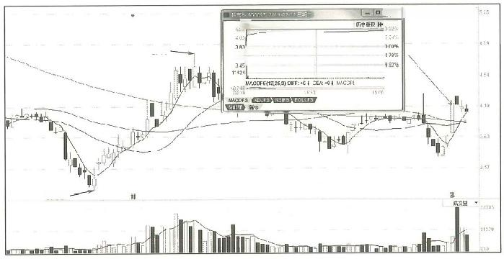
安 选 场 罗 器 资 到
, 种 热 4 3 4 品 4 2 1
4.79 3.65

3.22一
图 2 - 16 哈高科走势

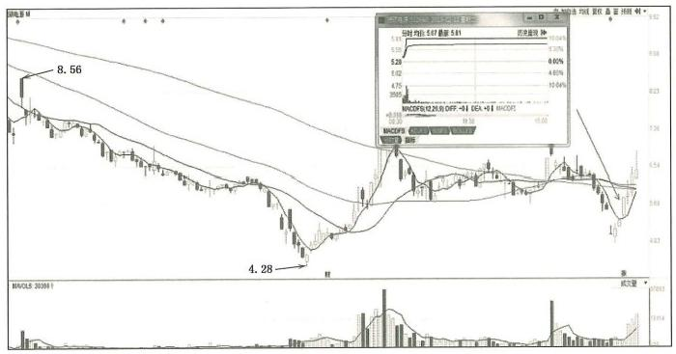
图2 - 17 茂硕电源走势

哈高科一日游，茂硕电源虽有溢价，但是参与的价值并不高，如果不是在强 势的市场行情下，溢价更低，风险更大，所以没有套利的意义。
3.2月13日
13日的盘面特点：OLED爆发高度一致性行情，37只股涨停。次主流5G 持续，新加入芯片题材，银星能源成妖股六板。
OLED持续走出了三日的一致性行情，早盘出现8只二板股一字板和1只 三板股一字板，很有牛市的味道。所以，在强势市场，资金充沛的情况下，一个 好的题材，一板参与是很关键的先手，二板开始容易出现资金连续顶一字，后面 只能在高位换手后才有机会。早盘开盘后没有顶一字的二板还有6只。
二板位是看不出龙头的，但最有信心最先上涨的二板股往往最有溢价。当 日的场面，最强势的二板股都是一字，没有机会参与，如果我们在一板没有上 车，如何套利?二板位置套利的策略之前讲过：追领涨二板或追一板卡位，但是 领涨的二板一字追不进了，也就没有卡位，只有一板的前排助攻，应该如何处 理?看一板的前排助攻和二板助攻的表现如何。
9:30:15,第一只一板助攻隆华科技秒停，追入次日涨停，涨停后破板，有溢 价(见图2—18)。
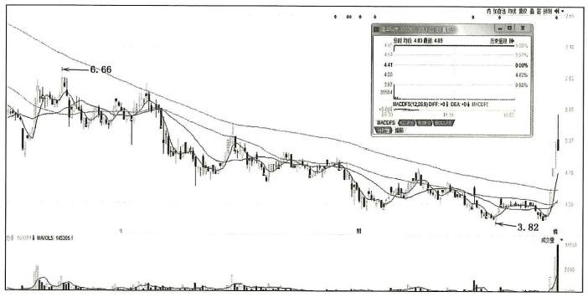
图2 - 18 隆华科技走势

9:30:15,第二只一板助攻股星星科技秒停，追入次日涨停破板，及时走有

第二章 板学逻辑

溢价(见图2—19)。
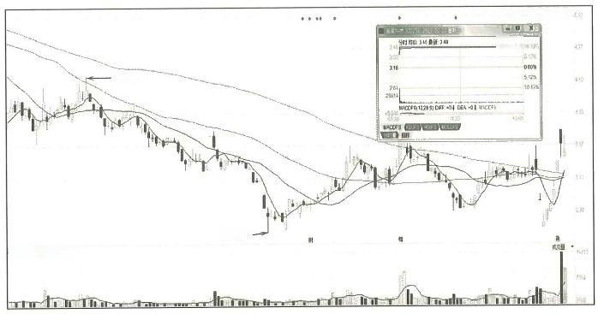
加 始 绿 联 自 W ·
两 协

-4.45 c

2.69 一
144 RC2.258514
图2- 19 星星科技走势

9:31:30,第一只二板助攻股香山股份涨停，追入次日与二日又现两个涨 停，溢价高(见图2—20)。

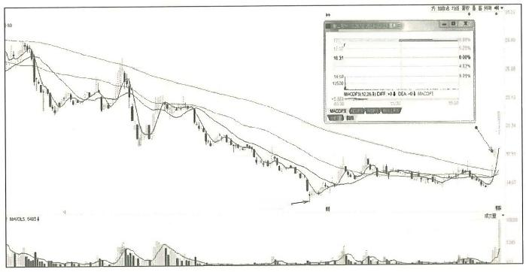
州 堆1 1 联
历 史整 障

5 骑

12.83一

图2- 20 香山股份走势
9:32:15,第二只二板助攻股激智科技涨停，追入次日涨停破板，有一定溢 价(见图2—21)。

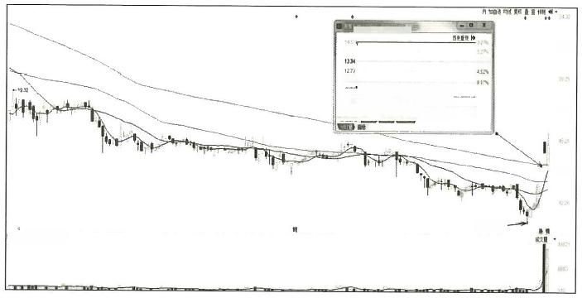
博 5
1458

2

1500

142

10 .88一
世 年 1 1 MOLS 1
器盐
2
图 2-2 1 激智科技走势

在9:35:30,第三只二板助攻凯盛科技涨停，追入次日后又出现两个涨停， 溢价高(见图2—22)。
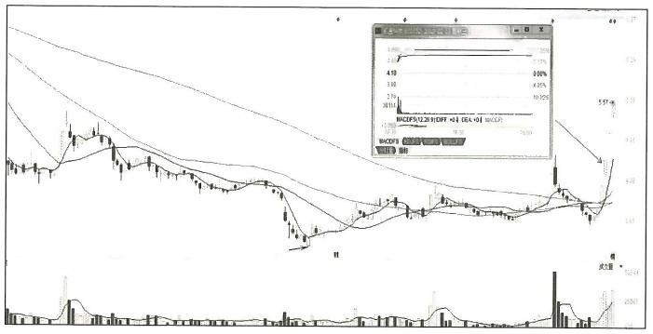
自 选 均 鼓 蹦 引
场 4 5 题 新 6 下交妊现障

3. 1 4 一
:53 BCLS 7%6D1
图 2 - 22 凯盛科技走势

9:37:15,第三只一板助攻股阿石创涨停，追入次日高开低走，溢价低(见图 2—23)。

第二章 板学逻辑

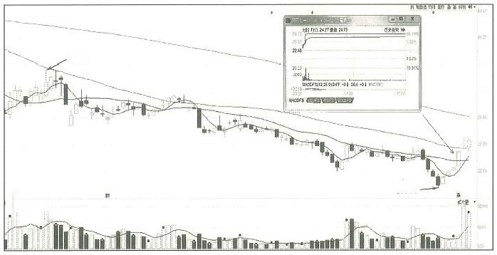
是 %
2119
38.71

算路
源

19.75-
a masos
35.98
图 2 - 2 3 阿石创走势

9:38:15,第四只二板助攻智云股份涨停，追入次日再涨停(见图2—24)。

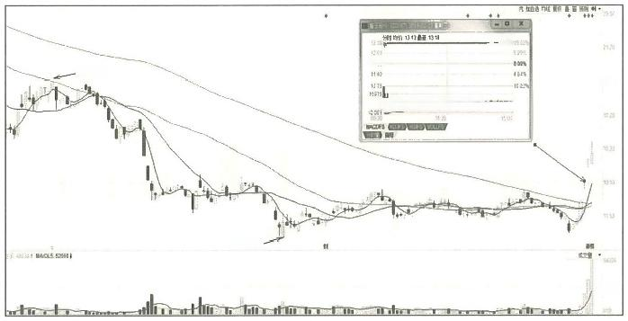
五史重现静
11
19.47
10
C01n,41 DE]1 C

9 .79一

n al
图2-24 智云股份走势

所以，从整体的表现看，在二板的位置，追二板助攻的溢价明显高于一板助 攻股，这个走势也完全符合我们的交易策略。
实际上，从龙头学的交易策略而言，真正的游资龙头都是合力龙头股，连续 一字板是庄股，进入二板位的首要目标一定是放弃二板庄股，追二板合力股。

因此，在二板位的6只非一字板的二板股才有交易的目标。这里有一点要注 意，市场中还有一类大龙妖是由庄股演化而来，是以庄股一字板连涨起涨，后面 再由游资接力往上做，这类股起涨时的市值通常不太大。
在二板位的非一字二板股中，最先涨停的有三只：香山股份、激智科技、凯 盛科技。从涨停时间、形态与成交量是否暴量上，最优选香山股份。其他两只 个股激智科技、凯盛科技的成交量不符合标准。在二板位时，如果上了香山股 份(见图2—25),就吃上了后面的大肉。
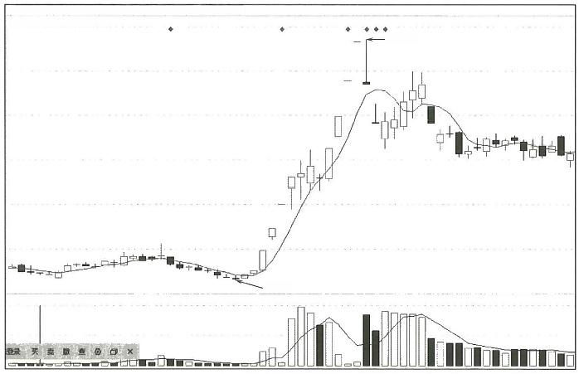
咖1分时日周月季年1份5分15分30分60分309▼多同期设置 日线(复权)香山股份 MA5:14.024
—31. 04

13.35
95:007 AJwDL5471
图2-25 香山股份走势

四川双马的这段就是由庄股演化的庄游龙妖典型形态，这种形态要高度关 注(见图2—26)。
此日，后面还有二板的跟风股，从只做最强的策略与概率上讲，凡跟风股都 不要碰。
在当天OLED 的行情中，有一只股同样需要格外关注，就是京东方A, 它是 这个题材的中军股，也就是题材板块中体量和交易量最大的一只股，当天在 9:52也走出了两板(见图2—27)。第一个板成交量炒出了60亿元的天量，二

第二章 板学逻辑

分时日周月季年1分5分15分30分60分203▼多疑期设置
日线便权》四 川 马MA5:31851
40.94

4.90
羊：23.12万54 EVOL53150 万↓

图 2-2 6 四川双马走势

板炒出了50亿元。这种股通常属于庄游混合，所以才会炒作如此大的巨量，走 的是趋势+游资的混合模式。作为中军，是非常好的一个套利标的。此股二板 次日又创出140亿元的成交天量，成交非常活跃，这类股有很强的市场号召力， 是板块龙头的有力竞争者。但是，大市值与天大的成交量又会成为其上涨的障 碍!
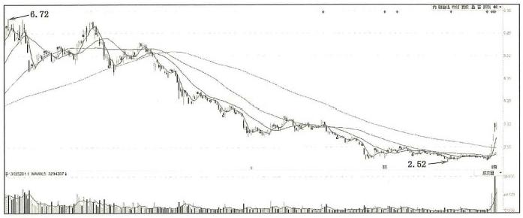
图 2 - 2 7 京东方A 走 势

再看两个次主流题材5G 和光伏风电的套利情况：5G围绕东方通信继续套 利，东方通信3板，当天的卡位与助攻股是奥维通信与广信材料(见图2-28)。

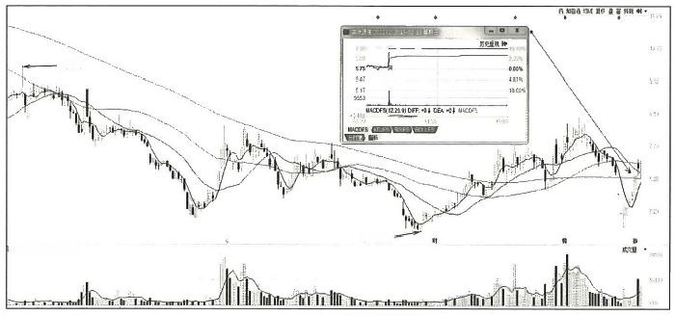
增 6 2 指 指 ( 33
9.54
4.66一
干 6513 tnece n9

图2—28 奥维通信走势

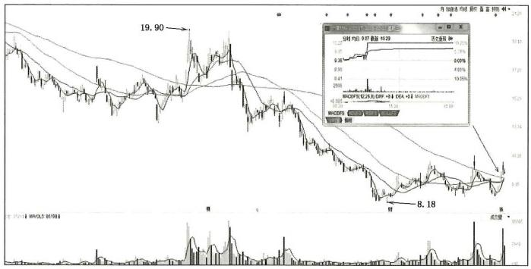
图2-29 广信材料走势

可以看出，卡位与助攻的溢价都差。所以，次主流的股，要套利只能追龙头 本身。
光伏风电的龙头是银星能源，实际上银星能源在走出五板之后，光伏风电 这个题材成为非主流，围绕银星能源的题材套利已经没有溢价，只有风险。在

第二章 板学逻辑

五板之后，它实际上已经脱离了对板块的影响，而走向了情绪妖股。
对银星能源的套利，只能围绕其本身做情绪板的套利，而不是做其板块内 的跟风小弟。实际上，当日银星能源的六板已经是独立行情，没有了光伏风电 其他股票的参与。
之前讲妖股与龙头股时已经讲过，只有龙头股在，才存在板块的套利机会， 当个股脱离板块走成妖股后，这个套利的关系就结束了，妖股影响的是短线市 场的总体情绪和空间高度。但是，如果这只个股的题材仍是主流题材的话，就 不叫妖股，而叫市场总龙头。围绕总龙头的板块题材套利仍可以继续，这个关 系必须清楚。
银星能源五板是一致性的一字板，这个六板是一个高换手的分歧板。高换 手的分歧板一旦稳定封上，而市场情绪仍在亢奋之中，走出七板的可能性就非 常大(见图2—30)。

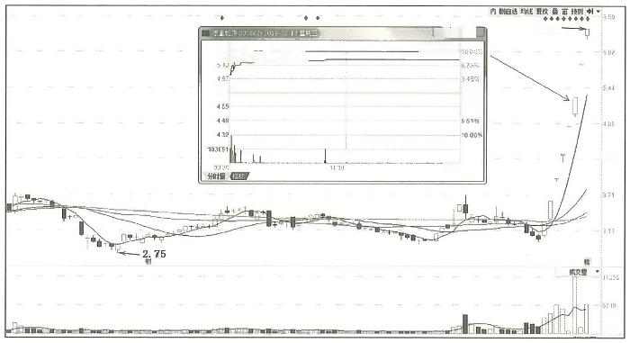
6.39
□ 口×
历 史 重现伸
2 5 1 0 最 5 2

0.00% 3215
490

429
500

k105
图2-30 银星能源走势

4.2月14日
OLED 从一致性走向分歧日，从37只涨停股分化到当天只有16只股。
这一天的情况复杂，操作上较难做。在板块的三板位置后，套利的策略：一 是追卡位三板龙头，回避跟风的三板股，因为通常板块中只有具龙头相的个股 能冲入四板，所以跟风股三板大概率会是顶。要么追龙头相的合力三板股(最

先涨停的三板股),要么追卡位的一板股，放弃二板和跟风三板。但是当天具有 龙头相的三板股都是一字，而且没有一板股，也就不存在一板卡位股，交易策略 就没有下手的地方。这说明当天的分歧还不够清晰，还需要等分歧清晰后出 手，如果之前没有先手，当天应该观望为主。
这个策略是否正确，我们看看三板龙头相股与跟风三板、二板在次日的 表现。
其一，三板龙头相股：领益智造、国风塑业、维信诺、香山股份、联得装备。 领益智造一字四板、国风塑业一字三板、维信诺一字三板、香山股份早盘三板、 联得装备一字三板，说明具有龙头相的个股溢价满满。后面的走势中，国风塑 业与联得装备是纯粹庄股，没有关注价值，香山股份走成了合力翻倍板块龙头， 而领益智造在连续一字板后，游资接力走出了庄游的大妖股行情。香山股份与 领益智造是这波OLED 题材炒作最适合炒作条件与策略的个股。
其二，跟风三板股：智云股份、同兴达。智云股份冲板失败、同兴达低开绿 盘收盘。
其三，跟风二板股：康达新材、隆华科技、华映科技。康达新材低开平盘收 盘、隆华科技冲板失败转阴线、华映科技低开低走。
当天在操作上的策略完全正确，分歧不明朗之前，不买入好股，买进的大概 率是坑!
以2月15日的走势看，下一个交易日将是板块龙头上位日。最先涨停的 四板(或五板股)将有在分歧中上位板块龙头的可能，而其他四板股将出现分化 止步于四板。
5G 龙头东方通信当天冲击五板失败!妖股银星能源继续拓展空间玩出 八板。
5. 看懂非主流新题材的一日游风险。
从2月12日、2月13日的行情说两个非主流的题材。
2月12日，市场增加的一个新题材是医药。有9只股涨停，领涨股是四环 生物。
2月13日，市场增加的一个新题材是芯片，也有9只股涨停，领涨股是友讯 达。

第二章 板学逻辑

我们一定要记住，当一个题材出现，也并非主流时，其市场合力往往是很差 的。有人一看到市场出现新题材，有很多股涨停，要么很兴奋，要么不知道如何 理解。其实道理很简单，不论任何新题材出来，能不能走成主流，或能不能挑战 当下已有的主流或次主流，上位为新主流或次主流是很重要的。如果不能，其 合力一定是有限的，它就是非主流。非主流通常一日游行情概率较大，千万不 要看到这个题材有近10只股涨停，就认为一定会是热点，记住热点是走出来 的，热点需要持续性，热点必须是市场的焦点。
那么,像这样非主流的题材如何套利?通常是不做，如果要做，只能选择这 个题材的第一只卡位领涨股，其他一律不选。
看看12日9只医药股在次日的表现，9只股唯有卡位领涨的四环生物走二 板。再看13日9只芯片股在次日的表现，卡位领涨的友讯达高开跳水低走，其 他8只股无一只连板，且多是高开低走。所以，在市场已经具有明显的主流板 块运行之时，非主流板块通常容易一日游，风险很大。板学一定要坚守只做最 强的理念!

四、详解龙头形态及分歧与一致的关系

龙妖形态背后的逻辑，是资金群体多空博弈的轨迹。所以它们会存在典型的技 术与形态特征。分歧与一致的关系，反映了龙妖在上涨过程中特有的情绪变化。
(一)游资龙头形态
1. 游资短线一波流龙头形态
游资炒作的短线龙头股，特征是一波上涨到顶。一波流龙头的特点是：起 涨期的盘子不大，流通市值20亿元上下居多，市值小容易拉升翻倍，一波上涨 到顶后，炒作结束，后面一地鸡毛。短线一波流可分为(1)流、(2)流、(3)流 三类。
(1)庄股一波流形态：国脉文化
国脉文化连续7个无量一字板翻倍到顶(见图2-31)。一波流见顶的庄 股，不会给参与机会，有参与机会就是坑，这类庄股可以完全不理会，没有内部 消息，想通过基本面与技术面提前潜伏是不可能的，所以庄股没有研究与关注 的价值。

19.23
18.62
17.50

15.76

14.03

12.27

10.64

881
7. 66
1221

611
x1000
图 2 - 3 1 国脉文化走势

(2)游资一波流形态：深中华、竞业达、维海德
上涨形式分为两类：日间分歧转一致型与日内分歧转一致型。日间分歧转 一致型有深中华与天龙股份等(见图2—32)。

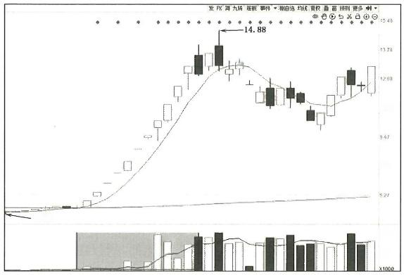
f039

697

4.15
1584
792

第二章 板学逻辑

47.95

他 7

331

2750

21.92

第 3

5649

图 2—32 深中华与天龙股份走势

日内分歧转一致型有杭州热电等(见图2—33)。
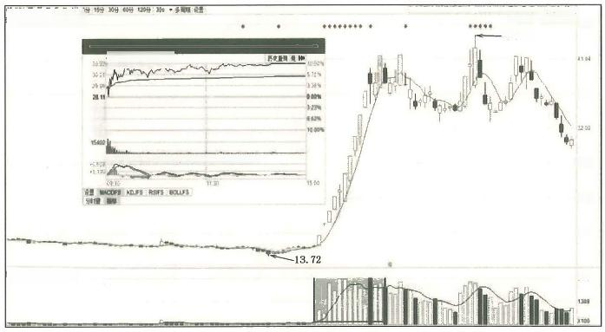
发B 算 九 转 场 照 ·B白 结 取 要 言 要 多 喇 · 0@58a00
n
45.18

画 7
220
22

BCDFS1226.90FF:-007;0EA 的 邮CDF40067
器

21 班

2

2 平 6me wout n1
2778
图2 — 33 杭州热电走势

日间分歧转一致型的特征反映在日成交量上。分歧日成交量暴涨，一致日 成交量大幅萎缩。日成交量上呈现暴涨与萎缩特征，多数时间都以涨停收盘完

顿悟股道：龙头战法的逻辑、体系与策略

成上涨，一波涨到顶。游资合力的龙头最大的特征就是每天或者一路上都会有 上车的机会。
日内分歧转一致型的特征反映在日成交量上，每天的成交量都是暴量，看 不出分歧与一致的关系。在每天的盘中，它往往在分时线上完成分歧与转一致 的变化，多数时间都以涨停收盘完成上涨，一波涨到顶的过程中，每天都给投资 者上车的机会。
(3)游资一波流20CM炒作
20CM涨停制的推出，使得游资在短线的炒作上赚钱效应更强烈。此类一 波流龙头股的K 线上涨形态呈现两种变化：连续涨停一波流和非涨停一波流。 两种形态的上涨，都带来了快速且巨大的上涨空间。
①连续涨停一波流形态
20CM 并不妨碍出现连续涨停板上攻的问题。图2—34维海德从16元到 63元，仅用了7个交易日，赚钱效应爆棚。
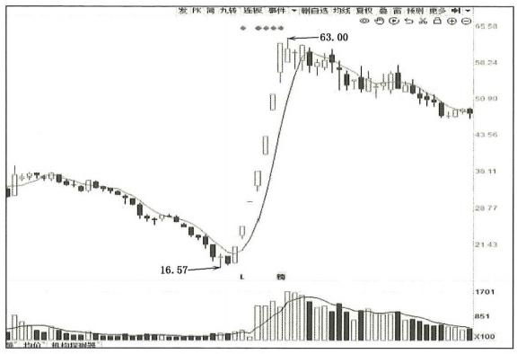
图2 - 34 维海德走势

②20CM 非涨停一波流形态
20CM非涨停一波流的上涨形态，赚钱效应同样突出，上涨过程中涨停板虽 然不多，但是20CM的上涨空间带来的日内涨幅即使不涨停，上涨速度与幅度

第二章 板学逻辑

均不亚于10CM 涨停板(见图2—35)。
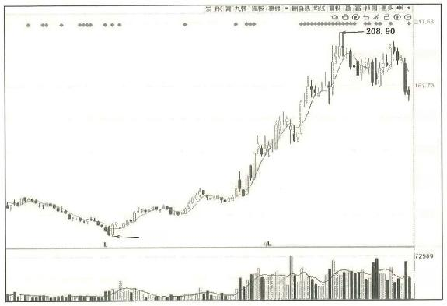

192.70

142.76

117.44

9247

67.50
50.95

36205
图2—35 绿的谐波走势

(4)庄游一波流形态：克来机电
克来机电盘子不大，主力资金群体有实力，控盘强，起涨初期类似于庄股， 首板涨停后，连续一字封板拉升，一字板盘中成交量较庄股大，上涨途中出现几 次快速放量洗盘，再一字拉升，实现一波上涨到顶(见图2—36)。

4223

11.19

2799

20.77

1585

7682
3975

图2 - 36 克来机电走势

顿悟股道：龙头战法的逻辑、体系与策略

2. 游资短线波浪龙头形态
游资短线炒作的另一种结构呈五浪或三浪的波浪结构上涨，炒作初期的市 值都不会太大，上涨时间在1～2个月。按照上涨的K 线形态可以分为涨停式 与非涨停式上涨两类。
涨停式K 线形态表现为上涨的过程中涨停板较多，上升浪主要以涨停的形 式进行。以短线形式上涨的龙妖股，其成交量都需要暴量换手上推，这是短线 波浪龙头的主要上涨方式(如图2-37所示)。五浪结构中，主升浪可以是第1 浪，可以是第3浪，也可以是第5浪，多数是第3浪。
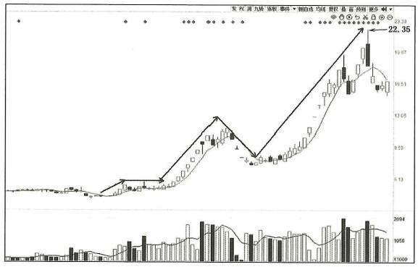
图 2 - 3 7 涨停式龙头形态(西安饮食)走势

非涨停式的例子如图2-38所示的奥联电子，其上涨的过程中涨停板较 少，上升浪主要以非涨停的形式进行。这种非涨停类型的短线波浪结构上涨龙 头在游资股中较少，在机构股中居多。
3.游资中线波浪龙头形态
游资炒作的中线龙头，通常持续时间在2～6个月，会有1～N 倍上涨空 间，甚至出10倍龙妖股。中线龙头最多的形态为涨停型与庄游型。
(1)涨停型
游资炒作的中线龙头，其波浪结构有时简单，有时又较为复杂，如果不懂波 浪结构的特征，复杂型会比较难把握，很容易在中途被洗出来。其上行驱动浪

第二章 板学逻辑

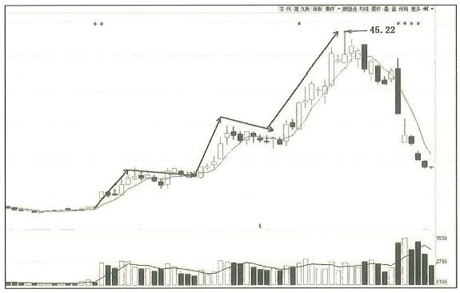
◎0⑥b盖00
47

0

3433

27

22

?
图 2 - 38 非涨停式龙头形态(奥联电子)走势

多以涨停板的形式上攻。
东方通信是5G 龙头，在半年内暴涨完成10倍空间。10倍空间的出现，需 要以五浪波浪结构的形式实现，上行驱动浪 K 线多以涨停形态上攻(见 图2—39)。
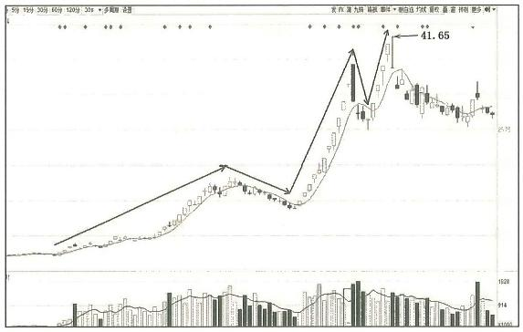
0⑥6xao 4075

31.75

埠韩

3 居

7奶
图 2 - 39 东方通信走势

(2)庄游型
如图2—40所示，四川双马第一浪启动时4个无量一字板，典型的庄股特 征。启动时市值很小，恰逢题材成为热点，市场大势配合，4个一字板开板后，仍 小的市值与大势环境的支撑，给了游资敢于向上炒作的空间与胆量。4个一字 板后，由游资群体巨量接盘，开始向上接力拓展空间，走出了数倍大牛。4连板 后，其在市场风头十足，加上小市值、低价、热点题材、大势支撑，其成为竞争龙 妖地位的牛股，这也是能走成数倍大牛的重要条件。
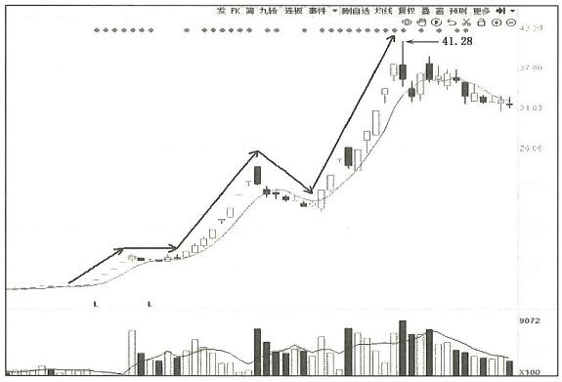

20.28

14.51

0.74

45B2
图 2 - 40 四川双马走势

当小市值的庄股成为热点时，一定要密切跟踪关注，一旦庄股走成暴量换 手龙头，就会有很好的介入机会与上涨空间。
(二)从成交量看一致与分歧关系
成交量、分歧与一致的问题在个股的判断上是一个很重要的概念，对于短 线合力股而言，最标准和健康的上涨关系就是成交量上的高换手。如果一只连 板股出现这种成交量结构，在赚钱效应行情中是可以大胆追的。来看看两只龙 头的成交量关系。
风范股份第一波上涨，相对历史成交量是非常大的，且持续暴量，最后在放 出巨量后见顶。图2—41中由于第二波上涨的量更大，让第一波在图中感觉不

第二章 板学逻辑

是很突出。但是在第二波没有出现前，第一波量能看上去的确很漂亮。当然第 二波上涨出现后的换手量能更加漂亮。这种量能就是标准的高换手量能。
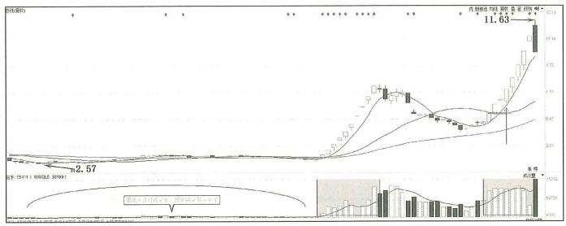
图2-41 风范股份走势

每一个涨停板的换手量能和前一个板相比都不低，这代表今天的买单量大 部分接了昨日的买单，那么里面的锁仓成本与新买单就不会偏离太大，接力资 金也敢往上干!
单看第一波的部分(见图2—42),这个换手率是不是很足、走势是不是很漂
亮呢?!

537273↓MAVOL5:2800991 | 2.78
1天机构买入16.4万手卖出9.0万手净买入74万手占总成交13.8%.
图2 - 42 风范股份第一波上涨

再看第二只股：东方通信(见图2—43)。
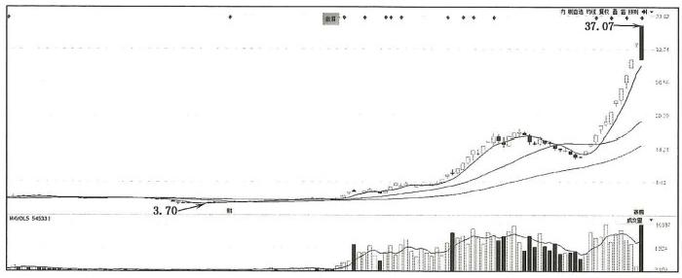
图2 - 43 东方通信换手成交量

东方通信的换手成交量是不是也非常漂亮。所以，短线有量就有肉。一开 始不怕量大，而是怕量不能持续放大。
拉更长时间维度看，上涨的成交量与历史成交量相比完全是暴量或巨量 (见图2—44)。如果只有单根量能放大就有问题，持续的巨量代表的就是强大 的资金合力与接力，这种暴量代表的就是空间，就是钱!所以，不怕量大，就怕 没量；不怕暴量，就怕暴量不持续。
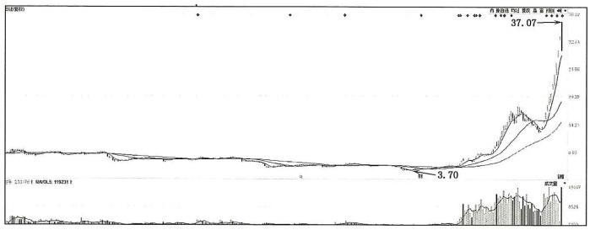
图 2-44 东方通信长期走势

第三只股：贵州燃气(见图2—45)。

第二章 板学逻辑

日线(夏权》贵州燃气 MA5:5.671 ◆◆◆◆◆◆◆◆◆◆◆◆◆◆◆

~2.63
3手：13291 MNOL5:8181

◆ ◆◆◆◆◆◆◆◆◆◆ ◆◆◆◆◆◆◆◆◆

□+H

图2-45 贵州燃气走势

这些妖股都有非常漂亮的高换手成交量，健康的成交量，表明这是一只典 型的合力股。
因此要认识量能变化与一致性和分歧性的关系。
凡是在盘中出现一致性看好时，里面的筹码就会出现锁仓的情况，个股就 会出现逼空式的大涨，这种大涨的极端就是以一字板出现，或是快速封死涨停 板，只有很少筹码流出，成交量就会非常少。这种现象代表了新买单的成本将 会比里面锁仓资金的成本高。
1. 越往上走出现一字板，其成本差距会越大，后面接力主力资金的情绪会 越低
凡是在大涨很多板后再出现一字板，基本可以判断，行情快要见顶，只要接 力一断，行情就完了。面对在高位置出现连续一字板或加速缩量板的个股，如 果没有先手，通常职业炒手是不会去接的，盈亏比已经不划算。在里面锁仓的 资金一定是希望外面的资金来接盘兑现利润的。所以，高位一字板与加速板之 后都容易出现大坑。

看看下面的例子：
图2—46的(a) 和(b)是龙头股在上涨的后段一字加速后把行情带到顶部。
而(c)和(d) 是在上涨尾盘的缩量加速板把行情带到顶部。尤其是右边东 方通信的顶部，让当天追板的资金一下吃了15%以上的大面。

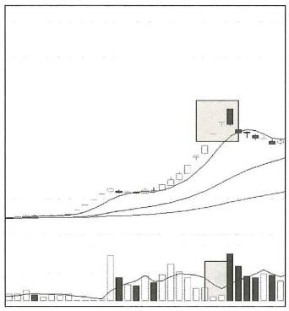
(a)
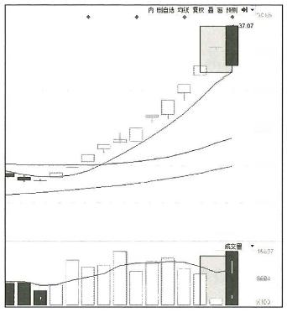

3250

204

2090

忧62

克 0 7

浙 _楼

(c)

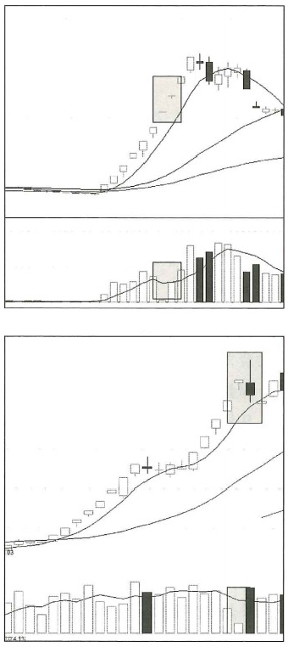

(b)

(d)

图 2-46 东方通信局部走势

所以，当市场行情的氛围已经有明显的阶段顶部特征时，龙头股出现这种在

第二章 板学逻辑

高位无量一字或缩量加速的情况一定要小心。如果没有盈亏比，就不要追高位一 字龙了。如果自己有筹码在里面，就需要计划卖出策略。通常谨慎的大资金一定 不会在最后一天卖出，而是会提前兑现利润，放弃头部最后的利润。而小资金可 以跟随到最后，但是你必须清楚行情已经到尾端，必须全天盯盘不能离开。从经 验来讲，在尾部缩量板后，即使再出现强势一字板也必须全天盯盘。道理很简单： 里面锁仓时间较长的大资金一定会在普通股民掉以轻心之时，给没有经验的普通 股民来一个措手不及出货。尤其是到了尾期，涨停板盘口的封单量会从几十万手 降到几万手，在整体行情有见顶之势时，里面的大资金是非常迫切想出货的。
2月26日的东方通信就是一个例子，下午收盘前给人一个措手不及的出货 (见图2—47)。
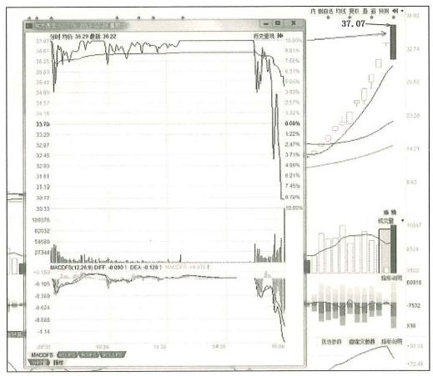
图2-472月26日东方通信走势

上述案例可以帮我们形成这样一个意识：当龙头股处于高位时，一定要小 心缩量加速的情况。要明白这是里面的主力在锁仓提高了接力的成本，这时就 需要用大资金思维思考这些问题。
2.一字板就一定会出货吗
这个答案是否定的，不是绝对的，再看几只股的情况。

恒立实业(见图2—48)、超频三(见图2—49)、国风塑业(见图2-50)三只 股票的K 线走势又是另外一种类型。这说明一个问题：接力的形式是多样化 的，不完全是标准型。标准型最好辨识，但不是唯一的。因为每一只股面临的 炒作资金性格、炒作环境都会不一样，资金在里面的态度与情绪会不一样。
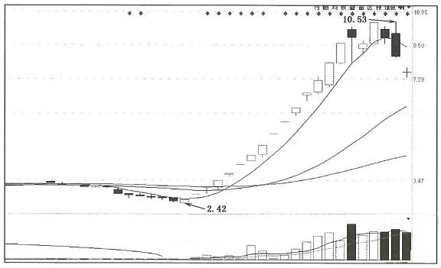

6.49

488

财
里 1348
67 4
×1005
图 2-48 恒立实业走势

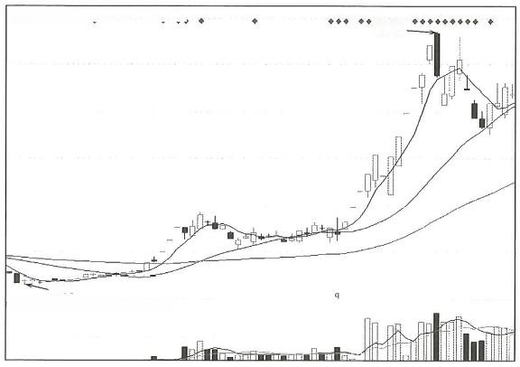
超 三M⁵:2482 M20:238B¹MN50:16891

7. 84
51 MAVOL10:228708+ 14OL2029466↓
32.12-
图 2—49 超频三走势

第二章 板学逻辑

预信息叫 9.15

692

467

x1000
图 2 - 5 0 国风塑业走势

图2—33的国风塑业一字顶到底，不让投资者接力，典型的庄股模式，开盘 之后就是见顶之时，连续三天出货。这时还进去就是真正的傻子。而恒立实 业、超频三则是换手龙头，一字是一致日，一致后是分歧日。股价在分歧与一致 中大涨。
3. 分析的主线或规律
有没有什么分析的主线或规律可以遵循呢?当然有。记住，短线的一切都 是合力与情绪，都是接力，都只会在分歧与一致性的博弈中变化，这就是要死死 扣住的主线，再深度做一下剖析。
任何接力都只会反映在资金情绪的分歧与一致性的关系中。这种关系在 个股方面既可以体现在K 线上，也可以体现在分时线上。体现在K 线上，是因 为K 线形态与成交量能展现从分歧到一致、从一致到分歧的关系。体现在分时 线上，是因为在每天的分时线中都在完成分歧到一致的关系，但在K 线和成交 量上就只是反映出股价连续涨板，成交量连续放大。
所以，个股短线连续上涨的形式无非四种结构，三种为合力，一种为庄股。
第一种是标准的高换手结构。上面案例的代表是风范股份、东方通信，它 们走势接力的核心特点体现在日内分时线上，称日内分歧式。

顿悟股道：龙头战法的逻辑、体系与策略

第二种是非标准的高换手结构。上面案例的代表是恒立实业和超频三，它 们走势接力的核心特点体现在K 线与成交量上，称为日间分歧式。
第三种是庄股结构。上面案例的代表是国风塑业，一字顶上去，完全没有 换手。
第四种是庄游结构。典型的代表是四川双马，刚开始上涨是庄家一字向上 顶，上涨完一轮后，因为个股的位置、价格与市值仍不高，个股题材正好碰在周 期情绪与题材的风口上，游资接盘参与进来，形成合力把个股干上去，后面的上 涨可以是标准换手结构，也可以是非标准换手结构。
所以，从换手结构上分，就是以上四种。
一只强势上涨的游资合力股，不论在K 线上的表现或是在分时线上的表 现，接力中的分歧与一致的转换关系是不变的。即分歧之后一定是一致，一致 之后就是分歧，这个关系在短线接力中永远不变。但是转换时间、强度和形式 则是多样化的，不是固定的，不是说今天是分歧，明天就一定是一致，可能分歧 会有几天才转到一致，这一点要理解清楚。
这个变化在以K 线形态体现“分歧或一致”的结构上表现得尤其突出：“分 歧或一致”可以是一天后出现转换，也可以是几天后才出现转换，也可能是日内 的分时线上就完成转换。
在这个关系中，如果分歧(利益兑现，多空激战)后转一致性上涨(封涨停), 那么行情会继续强化，一致后会再转分歧(再次利益兑现，多空激战)后，再转一 致上涨(封涨停),那么行情再继续强化，这个斗争的过程呈现多样化，每一次分 歧多方要逼出获利筹码，然后再完成强势封住涨停，行情就是这样反复循环，循 环的强度取决于市场的强度。
而在这个斗争的过程中，如果分歧过大，成交量巨大就有很大隐患。尤其 在上涨的后半段，即使多方在斗争中战胜，最后封住涨停，但对于多方筹码或力 量的消耗会很大，后面的行情就需要观察，这些逻辑都是常识。
4.案例分析
(1)标准高换手型：东方通信
①第一个特征。从K 线形态与成交量上看，这类股的K 线形态贴5日线 上涨，每只涨停K 线都充分饱满，成交量的换手非常足(见图2—51)。

第二章 板学逻辑

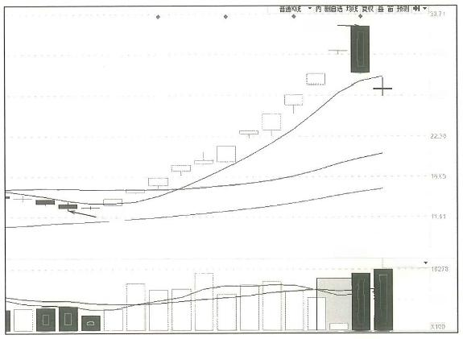
27.07—
33.25

2782

12.28

淼 捞
成女量

9218
图 2 - 5 1 标准高换手型的第一个特征

②第二个特征。每一板都是在每天的盘中就完成了“分歧转一致”或“分歧 转一致、转分歧、再转一致”的转换封死涨停板往上涨。打开每一板都可以很清 楚地看到这个变化。
图2-52所示的前五板图充分体现了“分歧转一致”或“分歧转一致转分歧 再转一致”的关系。分歧是多空的换手，一致是多方完胜空方(涨停)。
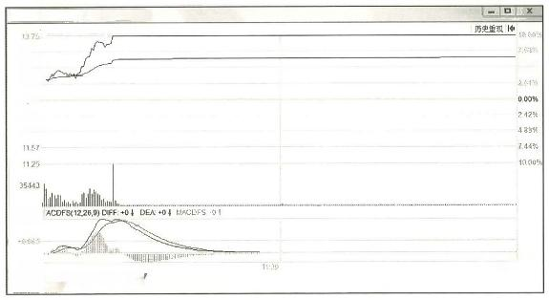
■车方语管(60076)20190211剪
分时均作：13.20最新：13.75
1345
5.07 %
12 83
1250
12.20 11.89

0.173

0930
MACDFs CDJ3
指 标
15:00

顿悟股道：龙头战法的逻辑、体系与策略

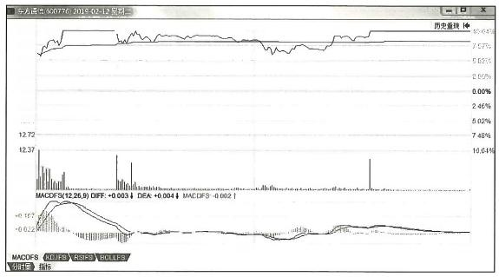

15.12 分时均修：14.8最新：15.13
1479
1444
1410
13.75 1341
12.06

47429
0303

09.30 1.30 15.00
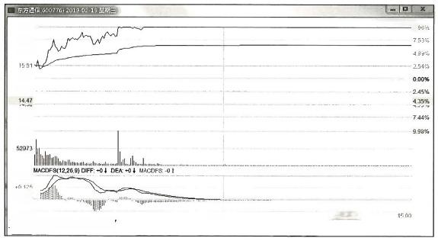
历 史 重 双 。 .

15.13
14.76—

14.00
13.62

+0232
0+
11:30 02- 131427
MACDFS GRDJFS BCLLFS
阳 四指 标
分时均价：16.10最新：16.54
16.64
16.27 15.89
0930
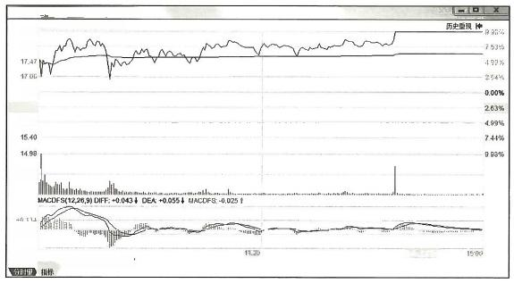
□ 东方造1C00776)2019
分时均价：17.6B最新：1830
1030
17.89

16.64
16.20
1581

49702
0.318
0.050
08.30 02-141437 MACDFS KDJFSYRSIFS90LFS
图2—52“分歧转一致”示意图

第二章 板学逻辑

当这种高换手的形态走在K 线上走到最后，出现缩量一字板或加速缩量板 时就要小心了，因为里面锁仓的成本很便宜了，大资金一定会伺机出货，大家可 以多找找这类形态的龙妖股看看。实际上在这种分时线上体现的分歧与一致 关系，在K 线上也能体现，比如图2-53东方通信前面9板都可以理解为在向 上高换手的大分歧中，而最后的一字板形成了一致，这个一致导致次日分歧接 力的崩溃。图2-53所示的中科信息也是如此。
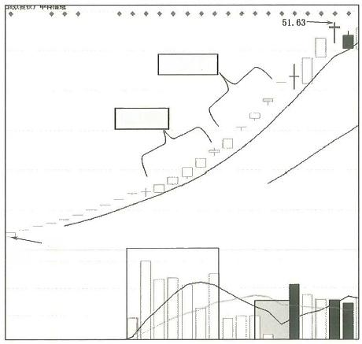

连续一致

连续分歧

5.21
手：36
图2-53 中科信息走势

中科信息连续一字大涨后开盘的第一日，收了一个十字星，成交量很大，这 个十字星可以是出货，也可以是收集筹码，具体是什么只有参与主力知道。但 可以在次日的趋势中找答案，次日如果下跌就是出货!如果创新高涨停(昨天 的筹码可以全部解放)肯定是收集筹码。所以这个板基本是明牌，肯定要追。
中科信息的前五板成交量很大，分歧与一致基本在盘中完成。这五根K 线 可以理解为上涨中的连续分歧，分歧才会有大成交量。随后的五板成交量萎缩 是连续走向一致，最后的一字极度缩量，代表行情加速进入顶部。如果打开中 科信息这一段的分时图，就可以看到和东方通信一样体现分歧与一致关系的趋 势图。

(2)非标准型：恒立实业
个股(板块)的启动有两种：一种是从分歧开始的，个股的第一板是高换手， 成交量会很大，当日盘中从分歧走向一致。另一种是从一致开始启动，比如某 板块的第一板位非常强势，无数只股涨停。个股的启动也一样，恒立实业第一 板就是极强的缩量一字涨停，直到第五板都是缩量“一致”板，第六、七板出现 “分歧”板，第八、九板又显“一致”板，第十到十四板又走“分歧”板，最后一日的 分歧没有完成一致，放出天量后结束行情(见图2-54)。

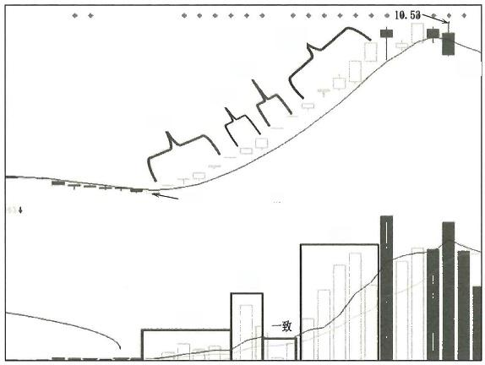
分 歧
一致 分歧
+
一致

2.42 财
分歧

分歧
一致

图2 - 54 恒立实业走势

看一下图2—54所示的个股启动时几个一致板的分时线形态。
第一、二、三、四板如图2-55所示。

第二章 板学逻辑

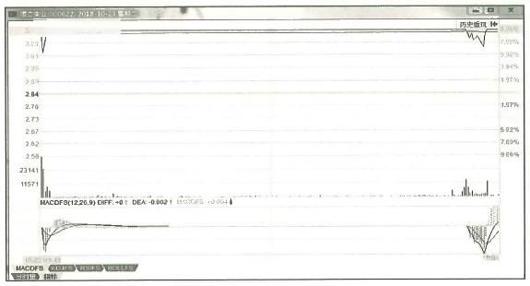

3312

0.00%
3.54%

+001
0002
0007
T%
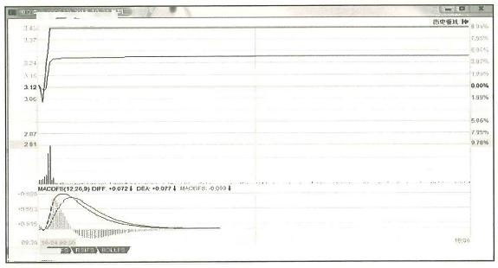
901m6:327 三
331

3.00 293

19035
9517L

1:70
指 床
3.97%
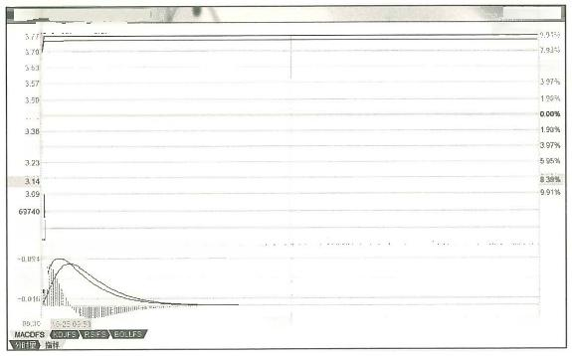
位 中 业 ： 0 0 0 6 2 2 ) 2 0 1 8 - 1 0 - 2 5 星
分时均价：3.75最新：377

5.95%

3.43
3.20

3u70
IACDF5(1226,9 DF:+0044 DEA +006D HcCDrs-0.025
+001

1130
口 ×
历史重现障。
15.00
图 2 - 5 5 恒立实业分时线形态(前四板)

前面一致性阶段的板上涨非常强势。再看分歧阶段的第六、七板，基本就 是在日内完成分歧与一致的走势(见图2—56)。
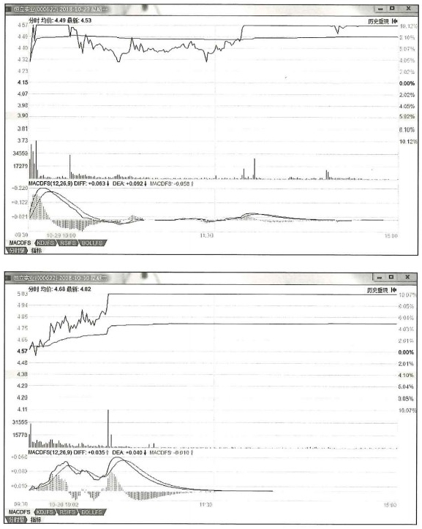
图2-56 恒立实业分时线形态(后三板)

通过上面的案例剖析，应该能清晰地理解盘面上这种分歧转一致、一致转 分歧的关系。这是短线炒作最核心的关系之一，因为市场情绪是短线交易的核 心，而这种关系是对市场情绪的合力变化最直接的体现。
对于前面提到在上涨段尾部的分歧转一致的斗争中出现放出巨量，且盘中 斗争非常激烈的问题要引起关注，这个位置对多方力量的消耗过大后，后面接

第二章 板学逻辑

力就会有问题。
(3)庄股结构的典型代表为国风塑业
一字顶上去，完全没有换手，成交量极低，开板几乎都是顶，这种位置赌性 很重，盈亏比极差(见图2—57)。庄股一字结构的盘不参与。
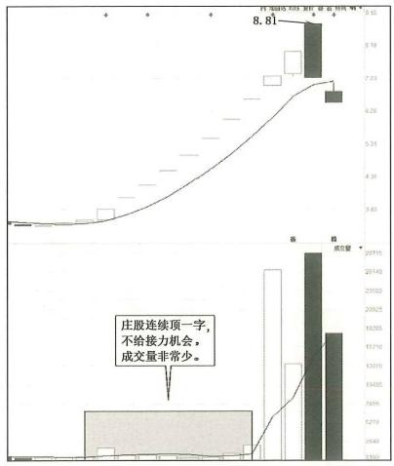
图2—57 国风塑业：庄股结构的代表

(4)庄游结构，典型的代表是四川双马
四川双马这只股，先是因个股利好公告原大股东宣布退出第一大股东地 位，新股东将成为上市公司实际控制人，里面庄家连拉四个一字板后出货。随 后“股权转让”题材成为市场最大风口，四川双马生逢其时。股价低到只有几 元，位置处于历史底部，市值小，再加上刚被庄家炒过，在市场的人气很足，游资 正好可以利用这股人气吸引市场，所以庄家炒过后，游资接下了筹码，直接把四 川双马炒成了妖股。
图2—58中，游资接手后，第一波接力非常足，随后从分歧走向一致，在后 面出现缩量一字板后结束了第一波行情。但是经过第一波炒作后的股价仍然 低，市值炒作空间依然大，股权转让的风口仍足，所以在回调到位后，又炒作了

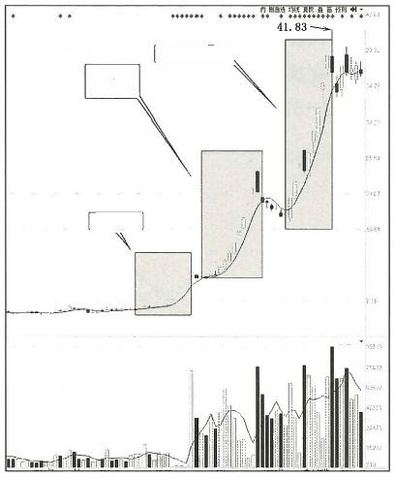

走出龙头二春
碰上风口
游资接力

庄股阶段

n,5

所空量
图 2—5 8 四川双马分歧走向

“第二春”行情。
四川双马的炒作和东方通信有相似之处，都是庄游股，都玩出第二春。二 波炒作在成交量上关于分歧与一性的特点也很清晰。先是分歧发酵了两板，第 三板一致性的缩量一字上去，随后分歧下跌，再分歧发酵往上涨，后面走出加速 缩量板，把行情带到顶部。
在经验上，这种低价、低市值、再加上历史筹码结构压力小的个股，只要情 绪周期的时机配合，一旦炒作起来，很容易成龙成妖，把贵州燃气这只股找出来 对比一下，就能看到这个关系。
(三)情绪在龙头股演化中的影响
看了龙妖股在成交量上分歧与一致性的趋势关系后，可能会问一个问题： 影响这些关系的核心是什么?或者板块龙头走向妖龙的核心是什么?其实就 两个字：情绪。这个情绪就是前面所讲的市场氛围与资金的周期情绪，人性的 贪婪与恐惧。五板之后的个股走势完全由短线市场的情绪所决定。

第二章 板学逻辑

前文曾提出，市场的情绪周期、时机比题材重要很多，一个普通的题材打在 一个情绪周期的拐点上也能出龙出妖。所以，对于板块龙头股而言，要想上位 总龙和妖，市场情绪是非常重要的，这要看它是否生逢其时。
以恒立实业为例。恒立实业能干上十五个板的关键是什么?最核心的就 是当时的时机。国庆节之后，市场出现恐慌性下跌，再现千股跌停，在那一时间 段不论是管理层面、机构资金层面，还是普通股民，思涨心迫切，维稳心、护市心 都很强。这种环境下的游资群体胆子大，最容易出龙出妖，恒立实业就在这种 炒作中脱颖而出。
所以，很多人问，龙头股的分时线要怎么看，K 线要怎么看，主要就看“成交 量、分歧与一致”的关系，把握个股情绪与市场情绪的关系。但是支撑这些关系 的是什么?是时机，是市场的情绪，是板块的持续强度关系，这才是要点。因 此，在具体分析个股时应该结合五个层面的关系一起考察。第一层面是市场情 绪，第二层面是板块情绪，第三层面是个股情绪，第四层面是分时情绪，第五层 面是该强不强就是弱，该弱不弱就是强的逻辑。所以，判断龙头股的走势要特 别重视这种整体的情绪判断，龙头股的趋势是受这种整体情绪影响的。
如果只是单纯地观察个股分时线走势的强势，是感觉不到盘面的主线和看 懂市场与个股关系的。最强的股不是体现在分时线强、K 线强，而是体现在它 是市场最强合力的关注点，是市场或板块总情绪的标杆。
先说市场情绪。市场情绪要关注两个方面：一是处于赚亏周期的哪一个阶 段，二是当日指数的走势对当时盘面情绪的影响，这个必须在盘中感受。比如， 龙头当日走在分歧中的波动很大，可能因为市场指数的情绪不好，不稳定。但 是当资金感受到指数的趋势开始稳定，甚至反转后。龙头股在盘中可能很快就 结束了分歧上的波动，被资金干上涨停。要通过指数的走势感受它对龙头股的 影响，也要观察龙头对指数走势反应会不会超预期。有时在龙头股强势时，可 能根本就不管指数的情绪，这反过来说明龙头股的情绪非常足。
其次说板块情绪。板块情绪反映的是，板块在市场的主流位置稳不稳定。 要时刻关注新题材出现抢位、分流板块的资金。如果主流走成次主流，对龙头 会有影响。
在个股层面，重点是要关注与其他板块龙头的上位竞争关系，与板块内个

股的竞争关系。在分时层面，重点是从个股成交量、上涨类型、筹码结构观察分 歧与一致性的趋势关系。所以，对一只个股的判断，和观察一个社会人是一样 的，必然要从社会环境的角度切入，而不能脱离社会环境分析一个人，龙头股也 一样。
任何想孤立地从所谓个股的基本面、成交量、技术形态判断龙妖股走势的 问题都是门外汉，龙妖并不属于自己，它是属于板块、属于市场。所以，必然从 上面五个层面分析、感受市场的情绪。
市场情绪这个东西，有些抽象，可以在实盘中感受。
比如恒立实业这只股，当我们在具体操盘中时，在那个市场经历恐慌止跌 之后，那种迫切思涨的环境下，能感受到恒立实业至少十板之内的每一个板，每 一天的情绪都是那么亢奋。我们会感觉有一股劲在分歧中把它往上顶，这股劲 是什么,就是市场的资金态度，也是资金的情绪。
(四)再解“买在分歧，卖在一致”
“买在分歧，卖在一致”是短线交易的重要理念。
1. 买在分歧
准确来讲，买在分歧是指买在分歧转一致时，这个问题要分板块与个股来 理解。
先说个股。
所谓分歧转一致时，就是看到盘中成交量大换手出现分歧之后再转涨停 时，如果分歧之后的一致不是涨停而是下跌就不行了。能够在分歧后走一致的 多是龙头种子或龙头股，所以，买在分歧是从打板追龙头种子、龙头相股的日内 分时线交易的角度来讲的。因为板块内具有龙头相的连板股通过分歧完成接 力换手，就有走向一致的可能，一旦出现一致性上板，后面就会有溢价。所以， 买在分歧不是对所有股都具有价值。同样，龙头股也还要观察位置，不是所有 位置的分歧转一致都是机会。如果位置高了去追板，就要考虑盈亏比的问题。 如果能抓到主流板块，在板块的二、三板的分歧转一致中去打板，成功率就会 很高。
再说板块。
买在分歧的另一层意思是要等分歧产生后，通过市场的优胜劣汰机制，由

第二章 板学逻辑

市场选出板块或个股后再参与。不要在看到市场、板块或个股在一致性中很强 势就去追，而是要等一等，看市场或板块进入分歧后，经过市场斗争能不能走出 持续性的机会。所以，板块强不强，要通过分歧后的走势来决定。
2. 卖在一致
市场中的“一致性”含有两层意义。第一层是看好的都买了才会出现一致 性的问题，它带来的问题是，看好的都买了，明天谁接盘?第二层是一致的后面 必然走向分歧，弱板块与弱股都会被淘汰。所以，一致后的交易会有很大的不 确定性。这个问题在龙头股尾期走出高度一致性后，将行情带向顶部的情况经 常发生。一致性的问题，普通股民常认为代表了强势，是机会。而实际上存在 很大的不确定性，反而在分歧中才能发现真正的机会，这背后是市场优胜劣汰 机制在发挥作用。

